TUẦN 1
Thứ hai ngày 9 tháng 9 năm 2024
TIẾNG VIỆT
CHỦ ĐỀ 1: THẾ GIỚI TUỔI THƠ
Bài 01. THANH ÂM CỦA GIÓ (3 tiết)
Tiết 1. Đọc
I. YÊU CẦU CẦN ĐẠT
1. Năng lực đặc thù:
- Đọc đúng và diễn cảm toàn bộ câu chuyện Thanh âm của gió. Biết đọc diễn cảm với giọng đọc phù hợp, nhấn giọng vào những từ ngữ cần thiết để thể hiện tâm trạng, cảm xúc của nhân vật.
- Nhận biết được các sự việc gắn với thời gian, không gian xảy ra câu chuyện trong văn bản tự sự.
- Hiểu suy nghĩ, cảm xúc của nhân vật dựa vào hành động, việc làm và lời nói của nhân vật.
- Nhận biết được trình tự các sự việc gắn với thời gian, địa điểm cụ thể.
- Hiểu điều tác giả muốn nói qua câu chuyện: Mỗi vùng miền đều có những sản vật đặc trưng, mang đậm nét dấu ấn của vùng miền đó.
- Phát triển năng lực ngôn ngữ.
- Biết vận dụng bài học vào thực tiễn cuộc sống: Hiểu biết và tự hào về sản vật, có ý thức phát triển sản vật chính là một trong những biểu hiện của tình yêu quê hương
2. Năng lực chung:
- Năng lực tự chủ, tự học: Tích cực tập đọc, cố gắng luyện đọc đúng, luyện đọc diễn cảm tốt.
- Năng lực giải quyết vấn đề và sáng tạo: Nâng cao kĩ năng tìm hiểu ý nghĩa nội dung bài đọc và vận dụng vào thực tiễn.
- Năng lực giao tiếp và hợp tác: Phát triển năng lực giao tiếp trong trả lời các câu hỏi và hoạt động nhóm.
3. Phẩm chất:
- Phẩm chất nhân ái: Thông qua bài biết yêu thiên nhiên, yêu quý quê hương nơi mình đang sống.
- Phẩm chất chăm chỉ: Có ý thức tự giác tập đọc, trả lời các câu hỏi.
- Phẩm chất trách nhiệm: Biết giữ trật tự, lắng nghe và học tập nghiêm túc.
II. ĐỒ DÙNG DẠY HỌC.
- Kế hoạch bài dạy, bài giảng Power point.
- SGK và các thiết bị, học liệu phục vụ cho tiết dạy.
III. HOẠT ĐỘNG DẠY HỌC.
Hoạt động của giáo viên | Hoạt động của học sinh
1. Khởi động:  - Mục tiêu:  + Tạo không khí vui vẻ, khấn khởi trước giờ học.  + Kiểm tra kiến thức đã học của học sinh ở bài trước.  - Cách tiến hành:  - GV yêu HS làm việc theo nhóm đôi và thảo luận: Trao đổi với bạn về những trò chơi hoặc những hoạt động em thường thực hiện khi chơi ngoài trời.  - GV mời đại diện 1 – 2 nhóm đôi trình bày ý kiến trước lớp. Các HS khác lắng nghe, nêu câu hỏi (nếu có).  - GV nhận xét, đánh giá và khích lệ HS.  - GV hướng dẫn HS quan sát tranh minh họa SGK tr8, dẫn dắt và giới thiệu bài đọc:  Những trò chơi hay hoạt động ngoài trời mang lại rất nhiều điều hữu ích cho các em. Các em được hoà vào thiên nhiên, được vui chơi trong một môi trường trong lành và thoáng đãng, ngoài ra khi chơi ngoài trời, có thể phát huy sự sáng tạo. Hôm nay, các em sẽ được tìm hiểu một câu chuyện về một trò chơi thú vị của các bạn nhỏ qua bài “Thanh âm của gió”  2. Khám phá.  - Mục tiêu: Đọc được cả bài Thanh âm của gió với giọng đọc diễn cảm, thể hiện cảm xúc hồn nhiên, thích thú của các bạn nhỏ khi phát hiện ra tiếng gió có điều khác lạ.  + Hiểu từ ngữ mới trong bài; đọc đúng các từ dễ phát âm sai; biết ngắt giọng ở những câu dài; nhấn giọng ở từ ngữ thể hiện cảm xúc của tác giả.  - Cách tiến hành:  2.1. Hoạt động 1: Luyện đọc  - GV đọc mẫu lần 1:  - GV HD đọc: đọc diễn cảm, nhấn giọng ở những từ ngữ phù hợp: những tình tiết bất ngờ hoặc từ ngữ thể hiện tâm trạng, cảm xúc của nhân vật  - GV chia đoạn: 3 đoạn:  + đoạn 1: từ đầu đến tìm những viên đá đẹp cho mình  + đoạn 2: tiếp theo đến “cười, cười, cười, cười..”  + đoạn 3: còn lại  - GV gọi 3 HS đọc nối tiếp theo đoạn.  - GV hướng dẫn luyện đọc từ khó: ngày nào, lên núi, lạ lắm, lần lượt, thung lũng, la lên, lùa trâu,  - GV hướng dẫn cách ngắt giọng ở những câu dài  Ví dụ: Suối nhỏ,/ nước trong vắt,/ nắng chiếu xuống đáy làm cát,/ sỏi ánh lên lấp lánh.//  Chiều về,/ đàn trâu no cỏ/ đằm mình dưới suối,/ chúng tôi tha thẩn/ tìm những viên đá đẹp cho mình;  -GV hướng dẫn đọc đúng ngữ điệu: giọng kể chuyện, thay đổi ngữ điệu khi đọc lời nói trực tiếp của các nhân vật; đọc đúng ngữ điệu ngạc nhiên “O”, ngữ điệu đồng tình “Đúng rồi”; ngữ điệu cảm thán hay lắm”  - GV nhận xét việc đọc của HS theo nhóm (có thể mời 3 HS đọc nối tiếp bài đọc trước lớp)  3. Luyện tập.  - Mục tiêu:  + Trả lời đúng các câu hỏi đọc hiểu, biết dựa vào từ ngữ, chi tiết trong câu chuyện để cảm nhận được cảm xúc tự hào của tác giả về sản vật quê hương.  - Cách tiến hành:  3.1. Tìm hiểu bài.  Hướng dẫn tìm hiểu nghĩa của từ ngữ:  - GV hỏi HS còn có từ ngữ nào trong bài mà chưa hiểu hoặc cảm thấy khó hiểu, GV có thể giải thích hoặc hướng dẫn tra từ điển để hiểu nghĩa của từ ngữ trong bài.  Ví dụ:  + men theo (bờ suối): di chuyển lần theo phía bên (bờ suối).  + đằm mình: ngâm mình lâu trong nước.  + thung lũng: vùng đất trũng thấp giữa hai sườn dốc.  +...  - Hướng dẫn trả lời các câu hỏi đọc hiểu  - GV gọi HS đọc và trả lời lần lượt các câu hỏi trong sgk. Đồng thời vận dụng linh hoạt các hoạt động nhóm bàn, hoạt động chung cả lớp, hòa động cá nhân,…  - GV hỗ trợ HS gặp khó khăn, lưu ý rèn cách trả lời đầy đủ câu.  + Câu 1: Khung cảnh thiên nhiên khi các bạn nhỏ đi chăn trâu được miêu tả thế nào?  + Câu 2: Em Bống đã phát hiện ra trò chơi gì? Theo em, vì sao các bạn thích trò chơi đó?  + Câu 3: Việc bố hưởng ứng trò chơi của hai anh em nói lên điều gì? Chọn câu trả lời dưới đây hoặc nêu ý kiến của em.  + Câu 4: Tưởng tượng em cũng tham gia vào trò chơi bịt tai nghe gió, nói với các bạn điều em nghe thấy.  - GV cho hs nghe âm thanh gió  + Mở rộng: GV hướng dẫn HS trao đổi cặp đôi và trả lời câu hỏi: Từ câu chuyện Thanh âm của gió, em có nhận xét gì về trí tưởng tượng của các bạn nhỏ?  - GV hướng dẫn HS thảo luận nhóm đôi và mời 2 – 3 HS của các nhóm trả lời câu hỏi.  -GV nhận xét, khích lệ HS và kết luận: Trí tưởng tượng của trẻ thơ luôn rất phong phú và thú vị, là chìa khóa để trẻ em tiến đến và khám phá thế giới xung quanh với tất cả những ngây thơ, hồn nhiên nhất. Các em hãy luôn phát huy tối đa trí tưởng tượng và sáng tạo của bản thân nhé!  - GV mời HS nêu nội dung bài.  - GV nhận xét và chốt: Bài đọc Thanh âm của gió là câu chuyện về sự ngạc nhiên, thích thú của các bạn nhỏ trước tiếng gió thổi trong một khung cảnh làng quê thanh bình, yên ả.  3.2. Luyện đọc lại.  - GV hướng dẫn HS đọc diễn cảm bài đọc:  + Giọng đọc diễn cảm, thể hiện cảm xúc hồn nhiên, thích thú của các bạn nhỏ khi phát hiện ra tiếng gió có điều khác lạ.  * Làm việc cả lớp:  + GV mời đại diện 2 – 3 HS đọc nối tiếp các đoạn trước lớp.  + GV và cả lớp góp ý cách đọc diễn cảm.  * Bình chọn nhóm đọc hay nhất  - GV mời đại diện 1 HS đọc diễn cảm toàn bài trước lớp.  4. Vận dụng trải nghiệm.  - Mục tiêu:  + Củng cố những kiến thức đã học trong tiết học để học sinh khắc sâu nội dung.  + Biết vận dụng bài học vào thực tiễn cuộc sống  + Tạo không khí vui vẻ, hào hứng, lưu luyến sau khi học sinh bài học.  - Cách tiến hành:  - GV có thể khích lệ HS nêu cảm xúc, suy nghĩ của mình sau khi đọc bài đọc.  - GV nhận xét tiết học, khen ngợi các em có nhiều cố gắng hoặc có nhiều đóng góp để tiết học hiệu quả.  - Dặn dò bài về nhà. | - Làm việc theo nhóm đôi  - HS trình bày ý kiến trước lớp, các HS khác lắng nghe.  + Trò chơi: Đuổi bắt, bắn bi..  + Hoạt động: Thả diều, tập thể dục,…  - HS HS quan sát, tiếp thu.  - Hs lắng nghe cách đọc.  - HS lắng nghe giáo viên hướng dẫn cách đọc.  - HS quan sát  - 3 HS đọc nối tiếp theo đoạn  - HS đọc từ khó.  - 2-3 HS đọc câu.  -Hs lắng nghe  -Hs lắng nghe GV giải thích để hiểu nghĩa của từ ngữ. Có thể tra từ điển.  + Cỏ gần nước tươi tốt nên trâu ăn cỏ men theo bờ suối, rồi mới lên đồi, lên núi. Suối nhỏ, nước trong vắt, nắng chiều xuống đáy làm cát, sỏi ánh lên lấp lánh. Một bên suối là đồng cỏ rộng, tha hồ cho gió rong chơi. Thỉnh thoảng gió lại vút qua tại chúng tôi như đùa nghịch.  + Em Bống phát hiện ra trò chơi bịt tai nghe gió, chơi bằng cách bịt nhẹ tai lại rồi mở ra và lặp lại.  Bạn nào cũng thích trò chơi vì khi thử bịt tai nghe tiếng gió, mỗi bạn đều nghe thấy gió nói theo một cách riêng. Các bạn được phát huy trí tưởng tượng với một trò chơi nghe tưởng như vô lí nhưng lại có thật (bịt tai cũng nghe được)  + Ví dụ: Chọn A vì bố nói mới nghe kể thôi bố đã thấy thích trò chơi ấy rồi và mai muốn thử ngay, chứng tỏ trò chơi rất hấp dẫn. Trẻ em và người lớn có những mối quan tâm khác nhau, trò chơi khác nhau, vì thế trò chơi này phải hấp dẫn đến mức nào thì bố mới thể hiện sự hứng thú và hưởng ứng như vậy.  + HS có thể đứng trước quạt hoặc nhờ bên cạnh để tạo gió. Sau đó bịt tai giống các bạn nhỏ trong câu chuyện đã làm để nghe tiếng gió.  -HS nghe và phát biểu cảm nghĩ  - HS làm việc theo hướng dẫn.  - HS lắng nghe, tiếp thu..  - HS nêu nội dung bài theo sự hiểu biết của mình.  -HS lắng nghe  - HS lắng nghe  + HS nối tiếp đoạn.  + Một số HS đọc diễn cảm trước lớp.  - HS có thể phát biểu các ý kiến khác nhau. Ví dụ:  Đọc câu chuyện Thanh âm của gió, em thấy rất thú vị vì em biết thêm một trò chơi độc đáo: bịt tai nghe gió. Nếu chỉ nghe tên trò chơi thôi chắc là ai cũng sẽ thấy thật vô lí: đã bịt tai, làm sao còn nghe thấy được. Nhưng quả thật khi đọc câu chuyện và làm thử giống các nhân vật trong bài, em cảm nhận được sự sáng tạo và ngộ nghĩnh của trò chơi này.  - HS lắng nghe.
IV. ĐIỀU CHỈNH SAU BÀI DẠY:
.......................................................................................................................................
........................................................................................................................................
KHOA HỌC
Bài 1. ĐẤT VÀ BẢO VỆ MÔI TRƯỜNG ĐẤT (Tiết 1)
I. YÊU CẦU CẦN ĐẠT:

1. Năng lực đặc thù:
- HS nêu được một số thành phần của đất.
- HS trình bày được vai trò của đất đối với cây trồng.
2. Năng lực chung.
- Năng lực giao tiếp, hợp tác: Trao đổi, thảo luận để thực hiện các nhiệm vụ học tập. Xác định nhiệm vụ của nhóm, trách nhiệm của bản thân đưa ra ý kiến đóng góp hoàn thành nhiệm vụ của chủ đề.
- Năng lực giải quyết vấn đề: Sử dụng các kiến thức đã học ứng dụng vào thực tế, tìm tòi, phát hiện giải quyết các nhiệm vụ trong cuộc sống; giải thích được việc làm cho đất tơi xốp của người trồng cây trong thực tế.
- Năng lực tự học: HS chủ động hoàn thành các nhiệm vụ học tập.
3. Phẩm chất.
- Phẩm chất chăm chỉ: HS chủ động hoàn thành các nhiệm vụ học tập.
- Phẩm chất trách nhiệm: HS có trách nhiệm với công việc chung của nhóm.
- Phẩm chất trung thực: trung thực trong thực hiện nhiệm vụ, ghi chép và rút ra kết luận.
- Yêu thích môn học, sáng tạo, có niềm hứng thú, say mê tìm tòi khoa học.
- Nhân ái, tôn trọng, giúp đỡ bạn cùng tiến bộ.
II. ĐỒ DÙNG DẠY HỌC:
1. GV:
- TV, máy tính, bảng phụ, bài giảng PPT, phấn màu, tranh ảnh, clip về ô nhiễm đất, xói mòn đất, một số đồ dùng thí nghiệm.
2. HS:
- Bút dạ, một số khối đất khô và lọ nước có miệng rộng để dễ quan sát.
III. CÁC HOẠT ĐỘNG DẠY - HỌC:
Hoạt động của giáo viên | Hoạt động của học sinh
A. Hoạt động khởi động
a) Mục tiêu:
- Tạo cảm xúc vui tươi, hứng thú của HS trước giờ học.
- Nhắc lại kiến thức cũ, giới thiệu bài mới.
b) Cách thực hiện:
- GV cho HS hát và vận động theo nhạc bài hát Trái Đất này là của chúng mình.  - GV yêu cầu HS quan sát tranh, tìm hiểu câu hỏi: “Điều gì sẽ xảy ra với đất và cây cối khi dòng nước lũ dâng cao và chảy mạnh?”  - GV cho nhận xét và giới thiệu bài. | - HS hát và vận động theo nhạc.  - HS quan sát và chia sẻ trước lớp: cây cối sẽ bị cuốn trôi, dòng nước mang theo nhiều đất đá, ...  - HS lắng nghe.
B. Hoạt động khám phá kiến thức:
a) Mục tiêu:
- HS nêu được một số thành phần của đất.
- HS trình bày được vai trò của đất đối với cây trồng.
b) Cách thực hiện:
1. Thành phần và vai trò của đất đối với cây trồng  - GV yêu cầu HS quan sát tranh, thảo luận cặp đôi và nêu:  + Nêu các thành phần của đất.  + Vai trò của đất đối với cây trồng.  - GV gọi HS chia sẻ ý kiến.  - GV cho nhận xét, tuyên dương HS.  * Làm thí nghiệm  - GV yêu cầu HS quan sát tranh, kết hợp với đồ dùng, dụng cụ đã chuẩn bị từ trước: khay đất, cân, ...  - GV cho HS thực hành thí nghiệm theo nhóm, mô tả thí nghiệm, thảo luận:  + Vì sao khi phơi nắng, khối lượng đất lại giảm?  + Qua thí nghiệm đã chứng minh trong đất có thành phần nào?  + Làm thế nào để kiểm tra xem trong đất có chứa không khí?  - GV gọi HS chia sẻ kết quả thảo luận sau thí nghiệm.  - GV cho nhận xét.  - GV gọi HS chia sẻ ý kiến. | - HS quan sát tranh, thảo luận cặp đôi và nêu:  + Trong đất có chứa mùn chứa nhiều chất dinh dưỡng, chất khoáng, không khí và nước.  + Đất giúp cây trồng đứng vững, cung cấp chất dinh dưỡng nuôi cây.  - HS chia sẻ, HS khác bổ sung cho bạn.  - HS lắng nghe.  - HS quan sát tranh, lấy ra các đồ dùng thí nghiệm đã chuẩn bị.  - HS tiến hành làm thí nghiệm theo nhóm, mô tả thí nghiệm, ghi lại kết quả và thảo luận:  + Vì dưới ánh nắng và nhiệt độ, nuowsc trong đất bốc hơi làm cho khối lượng đất lại giảm.  + Qua thí nghiệm đã chứng minh trong đất có chứa nước.  + Ta thả cục đất khô vào trong cốc nước sẽ thấy có bọt khí nổi lên.  - HS chia sẻ, HS khác bổ sung cho bạn.  - HS lắng nghe.  - HS chia sẻ, HS khác bổ sung cho bạn.
C. Hoạt động thực hành, luyện tập
a) Mục tiêu:
- HS nêu được một số việc làm với đất nhằm góp phần gia tăng sự sinh trưởng, phát triển của cây.
b) Cách tiến hành:
- GV cho HS thảo luận theo nhóm về các ND:  + Vì sao trong trồng trọt cần làm cho đất tơi xốp?  + Để giúp đất tơi xốp, ta có thể làm những việc gì?  - GV cho HS chia sẻ kết quả thảo luận.  - GV cho nhận xét kết quả, tuyên dương HS tích cực. | - HS thảo luận theo nhóm rồi chia sẻ:  + Đất tơi xốp sẽ giúp cho cây dễ dàng sinh trưởng và phát triển, thấm hút nước tốt.  + thường xuyên vun xới gốc cây, nhổ cỏ, bón phân hữu cơ, ...  - HS chia sẻ trước lớp, HS khác bổ sung cho bạn.  - HS lắng nghe.
D. Hoạt động vận dụng
a) Mục tiêu:
- HS củng cố kiến thức sau bài học.
- Tạo không khí vui vẻ, hào hứng, lưu luyến sau bài học.
b) Cách tiến hành:
- GV cho HS chia sẻ trước lớp:  + Nêu vai trò của đất đối với thực vật, con người, các loài động vật.  - GV cho HS chia sẻ trước lớp.  - GV cho nhận xét, tuyên dương HS tích cực tham gia các hoạt động học tập.  - GV dặn HS xem và chuẩn bị trước bài sau. | - HS chia sẻ trước lớp:  + HS chia sẻ.  - HS chia sẻ trước lớp.  - HS lắng nghe.  - HS lắng nghe, tiếp nhận nhiệm vụ.
IV. ĐIỀU CHỈNH SAU TIẾT DẠY:
..................................................................................................................................
..................................................................................................................................
TOÁN
CHỦ ĐỀ 1: ÔN TẬP VÀ BỔ SUNG
Bài 01. ÔN TẬP SỐ TỰ NHIÊN (Tiết 1)
I. YÊU CẦU CẦN ĐẠT:
1. Năng lực đặc thù:
- HS đọc, viết được số tự nhiên; Viết được số tự nhiên thành tổng các số hạng theo hàng.
- HS vận dụng được việc đọc, viết só tự nhiên; viết được số tự nhiên thành tổng các số hạng theo hàng để giải quyết một số tình huống thực tế.
- HS có cơ hội phát triển năng lực lập luận, tư duy toán học và năng lực giao tiếp toán học.
2. Năng lực chung.
- Năng lực tự chủ, tự học: lắng nghe, trả lời câu hỏi, làm bài tập.
- Năng lực giải quyết vấn đề và sáng tạo: tham gia trò chơi, vận dụng.
- Năng lực giao tiếp và hợp tác: hoạt động nhóm.
3. Phẩm chất.
- Phẩm chất nhân ái: Có ý thức giúp đỡ lẫn nhau trong hoạt động nhóm để hoàn thành nhiệm vụ.
- Phẩm chất chăm chỉ: Chăm chỉ suy nghĩ, trả lời câu hỏi; làm tốt các bài tập.
- Phẩm chất trách nhiệm: Giữ trật tự, biết lắng nghe, học tập nghiêm túc.
II. ĐỒ DÙNG DẠY HỌC
- Kế hoạch bài dạy, bài giảng Power point.
- SGK và các thiết bị, học liệu phục vụ cho tiết dạy.

III. HOẠT ĐỘNG DẠY HỌC
Hoạt động của giáo viên | Hoạt động của học sinh
1. Khởi động:
- Mục tiêu: + Tạo không khí vui vẻ, khấn khởi trước giờ học.
+ Kiểm tra kiến thức đã học của học sinh ở bài trước.
- Cách tiến hành:
- GV tổ chức trò chơi “Đố bạn” để khởi động bài học.  Luật chơi: Một bạn viết số (có năm, sáu, bảy chữ số), bạn khác đọc số, bạn còn lại nếu giá trị của từng chữ số trong từng hàng (hay số gồm...).  - Ví dụ: 324567. Nêu giá trị của chữ số 3 trong số đó  - GV Nhận xét, tuyên dương.  - GV dẫn dắt vào bài mới | - HS tham gia chơi  - HS lắng nghe luật chơi  + Ba trăm hai mươi tư nghìn năm trăm sáu mươi bảy  + Chữ số 3 thuộc hàng trăm nghìn ,có giá trị là 300 000  - HS lắng nghe và ghi tên bài.
2. Luyện tập:
- Mục tiêu:
+ Ôn tập đọc, viết được số tự nhiên; viết được số tự nhiên thành tổng các số hạng theo hàng
- Cách tiến hành:
Bài 1. Viết số và đọc số (theo mẫu) (Làm việc cá nhân)  - GV hướng dẫn cho HS nhận biết câu 1.  - Câu 2, 3, 4 học sinh làm bảng con.  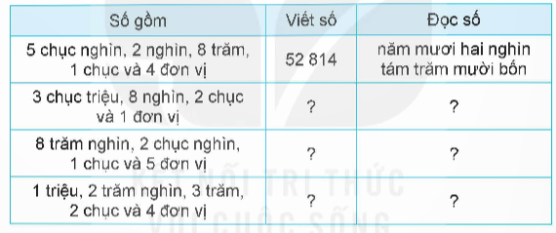  - GV nhận xét, tuyên dương.  Bài 2: (Làm việc cá nhân) Số?  - GV hướng dẫn cho HS tìm hiểu đề bài: viết số vào chỗ dấu hỏi cho thích hợp  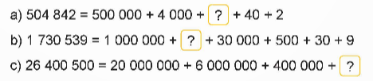  - Đổi vở soát theo nhóm bàn trình bày kết quả, nhận xét lẫn nhau.  - GV Nhận xét, tuyên dương.  Bài 3: (Làm việc nhóm đôi)  - GV cho HS đọc yêu cầu của bài, phân tích đề bài.  Rô-bốt có thói quen viết các số biểu diễn ngày, tháng, năm liên tiếp nhau để được một số tự nhiên có nhiều chữ số. Ví dụ, ngày 30 tháng 4 năm 1975, Rô-bốt sẽ viết được số 3 041 975.  a) Hỏi với ngày Nhà giáo Việt Nam năm nay, Rô-bốt sẽ viết được số nào?  b) Hãy cho biết giá trị của từng chữ số 2 trong số mà Rô-bốt đã viết ở câu a.  - Các nhóm trình bày kết quả, nhận xét lẫn nhau.  - GV nhận xét, tuyên dương.  Bài 4. (Làm việc nhóm 4)  - GV cho HS đọc yêu cầu của bài, phân tích đề bài.  Ba số chẵn liên tiếp được viết vào 3 chiếc mũ, mỗi chiếc mũ được viết một số. Việt, Nam và Rô-bốt, mỗi bạn đội một chiếc mũ trên. Rô-bốt nhìn thấy số được viết trên mũ của Việt và Nam là 2 032 và 2 028. Hỏi chiếc mũ mà Rô-bốt đang đội được viết số nào?  + Bài toán cho biết gì?  + Bài toán hỏi gì?  + Rô-bốt đã nhìn thấy hai số chẵn nào?  + Hai số chẵn liên tiếp hơn kém nhau mấy đơn vị?  + Hai số Rô-bốt nhìn thấy hơn kém nhau mấy đơn vị?  + Số chẵn cần tìm là số nào?  - GV chia nhóm 4, các nhóm làm việc vào phiếu học tập nhóm.  - Các nhóm trình bày kết quả, nhận xét lẫn nhau.  - GV Nhận xét, tuyên dương. | - 1 HS nêu cách viết, đọc số (52 814) đọc số (Năm mươi hai nghìn tám trăm mười bốn).  - HS lần lượt làm bảng con viết số:  + Viết số: 30 008 021;  + Viết số: 820 015  + Viết số: 1 200 324  - HS làm vở đổi vở soát theo nhóm bàn .  -HS lắng nghe và sửa bài  -HS lắng nghe, theo dõi  - HS làm bài cá nhân vào vở;  - HS làm vào vở đổi vở soát nhận xét  a. 504 842 = 500 000 + 400 + 800 + 40 + 2  b. 1 730 539 = 1 000 000 + 700 000 + 30 000 + 500 + 30 + 9  c, 26 400 500 = 20 000 000 + 6 000 000 + 400 000 + 500  -Hs lắng nghe  - HS đọc bài toán, phân tích bài toán, nêu cách trình bày bài giải, đổi vở soát, nhận xét  a, 20/11/2024  b)  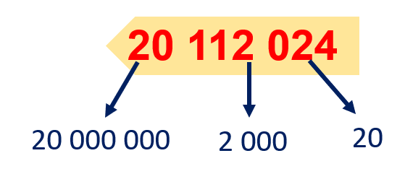  -Hs lắng nghe  -Hs đọc yêu cầu và phân tích đề bài  + Thảo luận và làm việc theo nhóm  - HS viết số chẵn cần tìm vào vở, chia sẻ với bạn, trong nhóm hoặc cả lớp, được bạn và GV nhận xét  - Cả lớp thống nhất kết quả (2 030).
3. Vận dụng trải nghiệm .
- Mục tiêu:
+ Củng cố những kiến thức đã học trong tiết học để học sinh khắc sâu nội dung.
+ Vận dụng kiến thức đã học vào thực tiễn.
+ Tạo không khí vui vẻ, hào hứng, lưu luyến sau khi học sinh bài học.
- Cách tiến hành:
- GV tổ chức vận dụng bằng các hình thức như trò chơi, hái hoa,...sau bài học để học sinh đọc, viết được số tự nhiên; viết được số tự nhiên thành tổng các số hạng,....  Ví dụ: Viết số gồm: 6 chục nghìn, 7 nghìn, 3 trăm, 2 chục và 9 đơn vị  406 749 = 400 000 + ?... + 700 + 40 + 9  - Nhận xét, tuyên dương | - HS tham gia để vận dụng kiến thức đã học vào thực tiễn.  + HS trả lời: 67 329  + HS trả lời: 600
IV. ĐIỀU CHỈNH SAU BÀI DẠY:
.................................................................................................................................
..................................................................................................................................

BUỔI CHIỀU
TIẾNG VIỆT
Tiết 2. LUYỆN TỪ VÀ CÂU
BÀI: LUYỆN TẬP VỀ DANH TỪ, ĐỘNG TỪ, TÍNH TỪ
I. YÊU CẦU CẦN ĐẠT.
1. Năng lực đặc thù:
- Ôn tập về 3 từ loại đã được học ở lớp 4: danh từ, động từ, tính từ, hiểu đặc điểm và chức năng của mỗi từ loại.
- Cảm nhận được vẻ đẹp của thiên nhiên được thể hiện trong ngữ liệu của bài tập thông qua các từ loại tìm được.
- Phát triển năng lực ngôn ngữ.
- Biết vận dụng bài học vào thực tiễn cuộc sống.
2. Năng lực chung.
- Năng lực tự chủ, tự học: Tích cực học tập, tiếp thu kiến thức để thực hiện tốt nội dung bài học.
- Năng lực giải quyết vấn đề và sáng tạo: Nâng cao kĩ năng vận dụng danh từ, động từ, tính từ vào thực tiễn.
- Năng lực giao tiếp và hợp tác: Phát triển năng lực giao tiếp trong trò chơi và hoạt động nhóm.
3. Phẩm chất.
- Phẩm chất nhân ái: Thông qua bài học, biết yêu quý bạn bè và đoàn kết trong học tập.
- Phẩm chất chăm chỉ: Có ý thức tự giác trong học tập, trò chơi và vận dụng.
- Phẩm chất trách nhiệm: Biết giữ trật tự, lắng nghe và học tập nghiêm túc.
II. ĐỒ DÙNG DẠY HỌC.
- Kế hoạch bài dạy, bài giảng Power point.
- SGK và các thiết bị, học liệu phụ vụ cho tiết dạy.
III. HOẠT ĐỘNG DẠY HỌC.
Hoạt động của giáo viên | Hoạt động của học sinh
1. Khởi động:
- Mục tiêu:
+ Tạo không khí vui vẻ, khấn khởi trước giờ học.
+ Kiểm tra kiến thức đã học của học sinh ở bài trước.
- Cách tiến hành:
- GV tổ chức trò chơi “Dọn dẹp trường học” để ôn lại về Danh từ, động từ, tính từ  - GV dẫn dắt vào bài mới: Ở lớp 4, các em đã được học về các từ loại: danh từ, động từ, tính từ. Trong tiết học hôm nay, chúng ta sẽ củng cố kiến thức về các từ loại đó. Trước khi bước vào nội dung chính của bài học, các em cùng khởi động nhé! | -Hs tham gia chơi  -Hs lắng nghe và ghi tên bài
2. Luyện tập
- Mục tiêu:
+ HS nhớ lại được thế nào là danh từ, động từ, tính từ.
+ HS nêu được ví dụ về các từ loại đó.
+ Phát triển năng lực ngôn ngữ.
- Cách tiến hành:
Bài 1: Mỗi ý ở cột B nói về danh từ, động từ hay tính từ?  - GV gọi HS đọc yêu cầu của bài tập, cho HS làm theo nhóm.  - GV mời đại diện một số nhóm trả lời, sau đó chốt đáp án:  + Danh từ: từ chỉ sự vật (người, vật, hiện tượng tự nhiên, thời gian,...)  + Động từ: từ chỉ hoạt động, trạng thái của sự vật  +Tính từ: từ chỉ đặc điểm của sự vật, hoạt động, trạng thái  - GV yêu cầu HS nêu ví dụ về danh từ, động từ, tính từ..  - GV nhận xét kết luận và tuyên dương.  Bài 2. Trò chơi: Đọc đoạn đầu của bài Thanh âm của gió và thực hiện các yêu cầu.  - GV đưa nội dung đoạn 1 bài Thanh âm của gió lên màn hình  - Giới thiệu sơ bộ về trò chơi: Trò chơi có 4 vòng. Các đội chơi lần lượt từ vòng 1 đến vòng 4. Hết mỗi vòng, các đội dừng lại chấm bài và tính điểm. Điểm thi đua của cả cuộc chơi bằng điểm trung bình cộng của cả 4 vòng.  – Cách tính điểm cho 1 vòng  + Nộp bài sớm nhất: 20 điểm  + Nộp bài thứ nhì: 16 điểm  + Nộp bài thứ ba: 12 điểm + Nộp bài thứ tư: 8 điểm...  - Về nội dung:  + Sai (hoặc thiếu) 1 từ: trừ 4 điểm  + Sai (hoặc thiếu) 2 từ: trừ 8 điểm...  Đáp án Vòng 1:  + 1 danh từ chỉ con vật: trâu  + 1 danh từ chỉ thời gian: ngày  + 2 danh từ chỉ hiện tượng tự nhiên: gió, nắng Đáp án Vòng 2: 4 động từ chỉ hoạt động hoặc trạng thái của người hoặc vật.  HS có thể chọn 4 trong số các từ sau: chăn, qua, ăn, lên, chiếu, rong chơi, vút, đùa nghịch.  Đáp án Vòng 3: 4 tính từ chỉ đặc điểm của các sự vật: cỏ, suối, nước, cát, sỏi.  + cỏ: tươi tốt  + suối: nhỏ  + nước: trong vắt  + cát, sỏi: lấp lánh.  Đáp án Vòng 4: Đặt 1 câu nói về một hiện tượng tự nhiên, trong đó có ít nhất 1 danh từ, 1 động từ, 1 tính từ.  Ví dụ 1: Nắng chiếu trên những cánh hoa vàng lung linh.  Ví dụ 2: Dòng suối nhỏ trong vắt uốn lượn mềm mại dưới chân đồi cỏ mướt màu xanh. Lưu ý:  GV theo dõi, quan sát HS các đội chấm bài có đúng nội dung, đúng biểu điểm hay không.  Vòng 4: GV nhận xét về câu văn của HS có đảm bảo đúng ngữ pháp, có các từ loại theo yêu cầu không.  Khích lệ những câu văn hay, có hình ảnh đẹp.  - Kết thúc 4 vòng chơi, GV tổng kết và ghi nhận đội thắng cuộc, trao phần thưởng khích lệ các đội về nhất, nhì, ba. |  | - Đọc thầm yêu cầu và nội dung bài tập.  - Các nhóm thảo luận và tìm câu trả lời. (Có thể chọn hình thức nối 2 cột nếu GV viết lại bài lên bảng.)  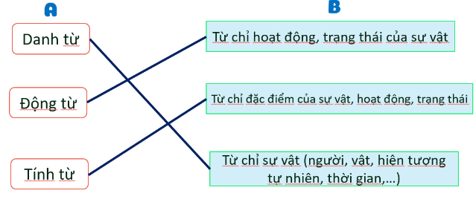  -Hs nêu ví dụ  - HS đọc thầm yêu cầu đề bài  - HS lắng nghe  - HS hoạt động nhóm 6 để chơi trò chơi theo hướng dẫn của GV.  - HS lắng nghe biểu điểm để xác định mục tiêu phấn đấu.  - HS các đội chấm bài chéo nhau theo biểu điểm.  Lớp trưởng ghi lại điểm số của từng đội sau mỗi vòng chơi..
4. Vận dụng trải nghiệm.
- Mục tiêu:
+ Củng cố kiến thức về các từ loại: danh từ, động từ, tính từ.
+ Vận dụng kiến thức đã học vào thực tiễn.
+ Tạo không khí vui vẻ, hào hứng, lưu luyến sau khi học sinh bài học.
- Cách tiến hành:
- GV yêu cầu HS nhắc lại nội dung kiến thức được luyện tập trong tiết học.  - Giao việc cho HS: Về nhà, tập viết nhiều câu văn miêu tả các hiện tượng tự nhiên, hay cảnh vật thiên nhiên trong đó có sử dụng các danh từ, động từ, tính từ.  - Nhận xét về tinh thần, thái độ học tập của HS. | - 1 - 2 HS nhắc lại nội dung kiến thức được luyện tập trong tiết học.  - Ghi chép lời dặn dò của GV.
IV. ĐIỀU CHỈNH SAU BÀI DẠY:
.......................................................................................................................................
.......................................................................................................................................

ĐẠO ĐỨC
Bài 1. EM BIẾT ƠN NHỮNG NGƯỜI CÓ CÔNG
VỚI QUÊ HƯƠNG, ĐẤT NƯỚC (Tiết 1)
I. YÊU CẦU CẦN ĐẠT:
1. Năng lực đặc thù:
- Kể được tên và đóng góp của những người có công với quê hương, đất nước
- Biết vì sao phải biết ơn những người có công với quê hương, đất nước
2. Năng lực chung.
- Năng lực giao tiếp, hợp tác: Trao đổi, thảo luận để thực hiện các nhiệm vụ học tập, điều chỉnh hành vi, phát triển bản thân
3. Phẩm chất.
- Góp phần hình thành phẩm chất yêu nước, nhân ái, trách nhiệm
* Tích hợp lí tưởng CM-ĐĐ-LS (Toàn phần)
II. ĐỒ DÙNG DẠY HỌC:
1. GV:
- TV, máy tính, bảng phụ, bài giảng PPT, tranh ảnh, clip về những người có công với đất nước
2. HS: sgk đạo đức, LSĐP
III. CÁC HOẠT ĐỘNG DẠY - HỌC:
Hoạt động của giáo viên | Hoạt động của học sinh
A. Khởi động:
- GV cho HS hát và vận động theo nhạc bài hát Nhớ ơn Bác của nhạc sĩ Phan Huỳnh Điểu  - Cảm xúc của em thế nào khi nghe bài hát trên ?  - GV cho nhận xét và giới thiệu bài. | - HS hát và vận động theo nhạc.  - HS chia sẻ trước lớp: Xúc động và biết ơn Bác Hồ , Bác là lãnh tụ vĩ đại của ND VN; Bác luôn chăm sóc, thương yêu thiếu nhi...  - HS lắng nghe, ghi bài
- Khám phá:
a) Mục tiêu:
- Kể được tên và đóng góp của những người có công với quê hương, đất nước
- Biết vì sao phải biết ơn những người có công với quê hương, đất nước
b) Cách thực hiện:
HĐ1. Kể tên và đóng góp của những người có công với quê hương, đất nước  -Chia nhóm 4, yêu cầu thảo luận theo tranh trang 5,6 sgk  a. Các nhân vật trên có đóng góp gì cho quê hương, đất nước?  b. Hãy kể thêm tên và đóng góp của những người có công với quê hương, đất nước mà em biết.  HĐ2: Hoạt động 2. Đọc câu chuyện và trả lời câu hỏi  - Mục tiêu  HS nhận biết được vì sao phải biết ơn những người có công với quê hương, đất nước.  - Cách thực hiện :  -GV yêu cầu HS đọc câu chuyện Lý Tự Trọng - sống mãi tên anh trong SGK trang 6, 7 và trả lời câu hỏi:  a.Lý Tự Trọng đã có đóng góp gì cho quê hương, đất nước?  b.Vì sao chúng ta phải biết ơn những người có công với quê hương, đất nước?  GV chốt kiến thức và giáo dục :  Các anh hùng, liệt sĩ đã không tiếc xương máu, hi sinh thân mình để chiến đấu, giữ gìn độc lập, tự do cho Tổ quốc, để chúng ta có được cuộc sống hạnh phúc, tự do, ấm no như ngày hôm nay. Vì thế, chúng ta phải biết ơn những người đã có công với quê hương,đất nước. | - HS quan sát tranh, thảo luận nhóm 4 và nêu:  1. Vua Hùng: khai thiên, lập địa, dựng nước.  2. Hai Bà Trưng: lãnh đạo nhân dân đánh đuổi quân giặc, giành lại giang sơn, bảo vệ đất nước.  3. Anh hùng Nguyễn Viết Xuân: dũng cảm chiến đấu, biểu tượng của truyền thống yêu nước, anh hùng, tuổi trẻ Việt Nam.  4. Đội tuyển bóng đá nữ quốc gia Việt Nam 2023: giành quyền tham dự World Cup 2023, vô địch bóng đá Đông Nam Á.  5. Nhạc sĩ Văn Cao: đóng góp với văn học nghệ thuật nước nhà bằng những tác phẩm mang đậm lòng yêu nước, đặc biệt là ca khúc Tiến quân ca – Quốc ca Việt Nam.  6. Giáo sư – Bác sĩ Tôn Thất Tùng: là tác giả của “phương pháp mổ gan khô”  + Chủ tịch Hồ Chí Minh: lãnh đạo ND giành độc lập, sáng lập Đảng Cộng sản Việt Nam và là người khai sinh nước Việt Nam Dân chủ Cộng hoà.  + Bác Võ Nguyên Giáp, TBT Nguyễn Phú Trọng...  -HS đọc câu chuyện Lý Tự Trọng - sống mãi tên anh trong SGK trang 6, 7 và trả lời câu hỏi.  -Anh là người Đoàn viên đầu tiên, cũng là người cộng sản oanh liệt đã đấu tranh đến hơi thở cuối cùng cho sự nghiệp cách mạng giải phóng đất nước. Trong suốt cuộc đời mình, Lý Tự Trọng đã không ngừng tận tâm, tận hiến và tận trung với con đường cách mạng. Sự hi sinh của anh là ngọn lửa thổi bùng tinh thần yêu nước trong trái tim của biết bao thế hệ mai sau.  -HS giải thích theo ý hiểu
C. Luyện tập:
Hoạt động 3: Quan sát tranh và thảo luận nhóm
a. Mục tiêu:
- HS thể hiện được lòng biết ơn bằng lời nói, việc làm cụ thể với lứa tuổi, người có công với quê hương, đất nước
b. Cách tiến hành:
- GV đưa tranh, yêu cầu HS quan sát các tranh 1-6 trong SGK( GV trình chiếu)  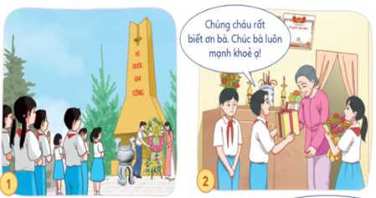  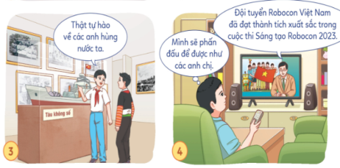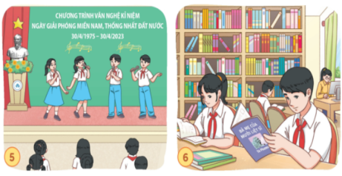  - GV chia nhóm, yêu cầu HS thảo luận nhóm 2 và trả lời các câu hỏi:  a. Em hãy nêu những lời nói, việc làm của các bạn trong tranh thể hiện lòng biết ơn những người có công với quê hương, đất nước.  b. Hãy kể thêm những lời nói, việc làm khác thể hiện lòng biết ơn những người có công với quê hương, đất nước mà em biết.  - GV nhận xét, tổng kết những ý kiến phù hợp | - HS quan sát tranh  - HS chia nhóm( 2 em ngồi cùng bàn 1 nhóm)  - Các nhóm thảo luận  - 1 vài nhóm trình bày kết quả thảo luận  - Nhóm khác nghe, nhận xét, bổ sung
Chốt: Tranh 1: Các bạn học sinh cùng thầy cô giáo thực hiện nghi thức thắp hương dâng hoa để tưởng nhớ công ơn của các anh hùng liệt sĩ tại nghĩa trang liệt sĩ.
Tranh 2: Các bạn học sinh đến thăm và tặng quà Bà mẹ Việt Nam anh hùng
Tranh 3: Các bạn học sinh tham quan bảo tang, tìm hiểu về lịch sử dân tộc và thể hiện long tự hào về các anh hùng đã có công với quê hương, đất nước.
Tranh 4: Bạn nam tự hào về thành tích của đội tuyển Robocon Việt Nam và mong muốn phấn đấu để một ngày nào đó có thể đạt được thành tích xuất sắc và mang vinh quang về cho đất nước.
Tranh 5: Các bạn học sinh tham gia biểu diễn văn nghệ kỉ niệm ngày Giải phóng miền Nam, thống nhất đất nước.
Tranh 6: Hai bạn học sinh đang đọc sách về lịch sử dân tộc.
D. Vận dụng trải nghiệm:
a) Mục tiêu
HS kể được tên một số người có công với quê hương, đất nước ở quê hương mình
b)Cách thực hiện :
-Cho HS thảo luận nhóm 4  -Hãy kể tên và đóng góp của những người có công với quê hương, đất nước ở tỉnh ta mà em biết?  - GV cho HS xem tranh ảnh, video những anh hùng, những người có công của tỉnh .  Chốt: Truyền thống yêu nước của người tỉnh ta, huyện ta, xã ta, nước ta..  - GV dặn HS xem và chuẩn bị trước tiết học sau. | HS thảo luận nhóm kể tên và đóng góp của những người có công với quê hương, đất nước ở tỉnh ta mà em biết?  - HS báo cáo theo kĩ thuật Phỏng vấn
IV. ĐIỀU CHỈNH SAU TIẾT DẠY:
.................................................................................................................................
.................................................................................................................................
LUYỆN TẬP TIẾNG VIỆT
LUYỆN TẬP VỀ DANH TỪ, ĐỘNG TỪ, TÍNH TỪ
I. YÊU CẦU CẦN ĐẠT:
1. Năng lực đặc thù:
- Củng cố về 3 từ loại đã được học ở lớp 4: danh từ, động từ, tính từ, hiểu đặc
điểm và chức năng của mỗi từ loại.
- Phát triển năng lực ngôn ngữ.
- Biết vận dụng bài học vào thực tiễn cuộc sống.
2. Năng lực chung.
- Năng lực tự chủ, tự học: Tích cực học tập, tiếp thu kiến thức để thực hiện tốt nội dung bài học.
- Năng lực giải quyết vấn đề và sáng tạo: Củng cố kĩ năng vận dụng danh từ, động từ, tính từ vào thực tiễn.
- Năng lực giao tiếp và hợp tác: Phát triển năng lực giao tiếp trong trò chơi và hoạt động nhóm.
3. Phẩm chất.
- Phẩm chất nhân ái: Thông qua bài học, biết yêu quý bạn bè và đoàn kết trong học tập.
- Phẩm chất chăm chỉ: Có ý thức tự giác trong học tập, trò chơi và vận dụng.
- Phẩm chất trách nhiệm: Biết giữ trật tự, lắng nghe và học tập nghiêm túc.
II. ĐỒ DÙNG DẠY HỌC
1. Giáo viên: Vở luyện tập Tiếng Việt.
2. Học sinh: Vở luyện tập Tiếng Việt.
III. CÁC HOẠT ĐỘNG DẠY - HỌC:
Hoạt động của giáo viên | Hoạt động của học sinh
1. Khởi động  - GV tổ chức cho Hs hát  - GV dẫn dắt vào bài mới  - Gv nêu yêu cầu cần đạt của tiết học:  + Giúp học sinh củng cố kiến thức về danh từ, động từ, tính từ, làm được các bài tập trong vở bài tập. | - HS thực hiện  - HS lắng nghe
2. Luyện tập, thực hành.  Hoạt động 1:  - GV gọi HS đọc yêu cầu bài tập 1/4: Nối ý ở cột B với nhóm từ tương ứng ở cột A.  + Gọi 2 HS đọc lại.  + HD HS đọc và làm bài cá nhân.  - GV đánh giá nhận xét.  Hoạt động 2: HDHS làm bài tập 2/4:  - Đọc đoạn đầu của bài Thanh âm của gió và thực hiện các yêu cầu bài tập:  a) Tìm các danh từ theo mỗi nhóm sau: | - HS đọc bài.  - Học sinh làm việc cá nhân  Danh từ Từ chỉ hoạt động....  Động từ Từ chỉ đặc điểm...  Tính từ Từ chỉ sự vật...  - Vài HS đọc đoạn văn và yêu cầu bài tập.
+ 1 danh từ chỉ con vật:  + 1 danh từ chỉ thời gian:  + 2 danh từ chỉ hiện tượng tự nhiên:  - GV cho Hs làm bài trong vòng 10 phút.  - Gv quan sát và hướng dẫn.  b) Gọi HS đọc yêu cầu bài tập: Tìm 4 động từ chỉ hoạt động, trạng thái của người hoặc vật. | - Hs làm bài nhóm 2, chia sẻ trước lớp  + 1 danh từ chỉ con vật: đàn trâu  + 1 danh từ chỉ thời gian: chiều  + 2 danh từ chỉ hiện tượng tự nhiên: nắng, gió  - 3 HS đọc yêu cầu bài tập.  - Làm bài cá nhân  - Trình bày  + Động từ chỉ hoạt động, trạng thái của người: đùa nghịch, tha thẩn, bịt tai, nhíu mày  + Động từ chỉ hoạt động, trạng thái của vật: ăn, vút, đằm, thổi
c) Tìm 4 tính từ chỉ đặc điểm của các sự vật dưới đây:  Cỏ: ...................................  Suối: .................................  Nước: ...............................  Cát, sỏi: ...........................  - Chia lớp thành 4 nhóm thi: Ai nhanh ai đúng  - Nhận xét, tuyên dương đội thắng cuộc.  d) Đặt câu nói về hiện tượng tự nhiên có ít nhất 1 DT, 1 ĐT, 1 TT và ghi lại các DT, ĐT, TT đó.  - Gọi HS trình bày  - Nhận xét  Hoạt động 3: Hướng dẫn HS làm bài tập 3/5  - Gọi HS đọc yêu cầu bài tập: Tìm các DT, ĐT, TT trong đoạn văn theo yêu cầu:  a) 4 danh từ  b) 4 động từ  c) 3 tính từ  - Yêu cầu HS làm bài vào vở bài tập  - Gọi một số HS trình bày  3. Vận dụng  + Củng cố những kiến thức đã học trong tiết học để học sinh khắc sâu nội dung.  + Vận dụng kiến thức đã học vào thực tiễn.  + Tạo không khí vui vẻ, hào hứng, lưu luyến sau khi học sinh bài học.  - Nhận xét giờ học.  - Dặn chuẩn bị bài sau. | - 4 nhóm cử 4 bạn lên tham gia chơi  Cỏ: tươi tốt  Suối: nhỏ  Nước: trong vắt  Cát, sỏi: lấp lánh  - 3 HS đọc yêu cầu bài tập  - Làm bài vào vở  - Trình bày  + Chuồn chuồn bay thấp báo hiệu trời sắp mưa.  * DT: chuồn chuồn, trời, mưa  * ĐT: bay, báo hiệu  * TT: thấp  - 3 HS đọc yêu cầu bài tập  - HS làm bài vào vở  - Trình bày  a) 4 danh từ: trang sách, lửa, giấy, ao  b) 4 động từ: cháy, nói, nghe, vỗ  c) 3 tính từ: sâu, ướt, dạt dào.  - HS thực hiện  - HS chia sẻ.
IV. ĐIỀU CHỈNH SAU BÀI DẠY:
..............................................................................................................................
..............................................................................................................................

Thứ ba ngày 10 tháng 9 năm 2024
TOÁN
Bài 01: ÔN TẬP SỐ TỰ NHIÊN (Tiết 2)
I. YÊU CẦU CẦN ĐẠT:
1. Năng lực đặc thù:
- Vận dụng được việc đọc, viết, so sánh, làm tròn số tự nhiên để giải quyết một số tình huống thực tế..
- Phát triển năng lực lập luận, tư duy toán học và năng lực giao tiếp toán học
2. Năng lực chung.
- Năng lực tự chủ, tự học: lắng nghe, trả lời câu hỏi, làm bài tập.
- Năng lực giải quyết vấn đề và sáng tạo: tham gia trò chơi, vận dụng.
- Năng lực giao tiếp và hợp tác: hoạt động nhóm.
3. Phẩm chất.
- Phẩm chất nhân ái: Có ý thức giúp đỡ lẫn nhau trong hoạt động nhóm để hoàn thành nhiệm vụ.
- Phẩm chất chăm chỉ: Chăm chỉ suy nghĩ, trả lời câu hỏi; làm tốt các bài tập.
- Phẩm chất trách nhiệm: Giữ trật tự, biết lắng nghe, học tập nghiêm túc.
II. ĐỒ DÙNG DẠY HỌC
- Kế hoạch bài dạy, bài giảng Power point.
- SGK và các thiết bị, học liệu phục vụ cho tiết dạy.
- Chuẩn bị trình chiếu phần tranh trong bài 1, bảng trong bài 2 – SGK Toán 5 tập một (nếu cần)

III. HOẠT ĐỘNG DẠY HỌC
Hoạt động của giáo viên | Hoạt động của học sinh
1. Khởi động:
- Mục tiêu: Tạo không khí vui vẻ, phấn

khởi trước giờ học.
+ Kiểm tra kiến thức đã học của học sinh ở bài trước.
- Cách tiến hành:
- GV tổ chức trò chơi “Đố bạn” để khởi động bài học.  Luật chơi: Mỗi em viết một số có nhiều chữ số, đố nhau nêu giá trị từng chữ số trong số mình viết theo hàng; làm tròn số đến hàng nghìn, hàng chục nghìn.  - GV Nhận xét, tuyên dương.  - GV dẫn dắt vào bài mới | - HS tham gia chơi  - HS lắng nghe luật chơi  - HS lắng nghe và ghi tên bài.
2. Luyện tập:
- Mục tiêu:
+ Vận dụng được việc đọc, viết, so sánh, làm tròn số tự nhiên vào giải các bài toán thực tế
- Cách tiến hành:
Bài 1. Chọn câu trả lời đúng (Làm việc cá nhân)  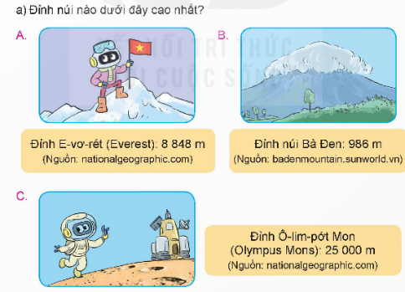  - GV hướng dẫn cho HS làm việc cá nhân  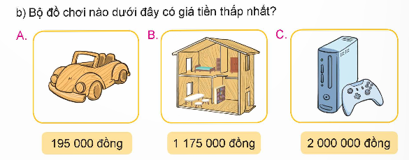  - GV nhận xét, tuyên dương.  Bài 2: (Làm việc nhóm đôi) Trong bốn năm, một cửa hàng bán được số sản phẩm và đã thống kê như bảng số liệu dưới đây.  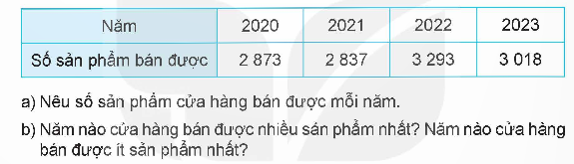  - Đổi vở soát theo nhóm bàn trình bày kết quả, nhận xét lẫn nhau.  - GV Nhận xét, tuyên dương.  Bài 3: (Làm việc cá nhân)  - GV cho HS đọc yêu cầu của bài, phân tích đề bài.  Cuối ngày, người bán hàng nói rằng: “Doanh thu cả ngày của cửa hàng được khoảng 2 500 000 đồng”. Thực tế doanh thu cả ngày của cửa hàng là 2 545 000 đồng.  a) Hỏi người bán hàng đã làm tròn doanh thu đến hàng nào?  b) Hãy làm tròn doanh thu thực tế của cửa hàng đến hàng chục nghìn.  - GV nhận xét, tuyên dương. | - HS đọc yêu cầu, làm bài cá nhân, ghi kết quả vào vở.  -HS nói kết quả và cách làm cho bạn, thống nhất kết quả;  (a) C;  b) A)  -Hs lắng nghe  - HS đọc bài, làm việc cặp đôi  a) Số sản phẩm cửa hàng bán được mỗi năm là:  - Năm 2020: 2 873 sản phẩm.  - Năm 2021: 2 837 sản phẩm.  - Năm 2022: 3 293 sản phẩm.  - Năm 2023: 3 018 sản phẩm.  b) Doanh thu thực tế của cửa hàng được làm tròn đến hàng chục nghìn là: 2 550 000 đồng.  -Hs lắng nghe  - HS đọc bài, làm bài cá nhân vào vở.  –Một vài bạn chia sẻ cả lớp;  (a) Hàng trăm nghìn;  b) 2 550 000 đồng).  -Hs lắng nghe
3. Vận dụng trải nghiệm .
- Mục tiêu:
+ Củng cố những kiến thức đã học trong tiết học để học sinh khắc sâu nội dung.
+ Vận dụng kiến thức đã học vào thực tiễn.
+ Tạo không khí vui vẻ, hào hứng, lưu luyến sau khi học sinh bài học.
- Cách tiến hành:
Bài 4: Rô-bốt lập số 863 749 bằng các tấm thẻ như hình dưới đây.  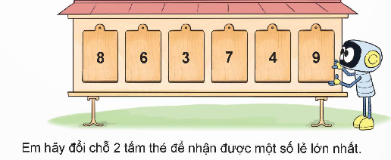  - Gv gợi ý cho học sinh  + Có các chữ số nào? Có mấy chữ số là số lẻ? Là những chữ số nào?  + Để được số lớn nhất từ sáu chữ số đó thì nên xem xét đổi thẻ nào trước?  + Có thể đổi thẻ số 8 với thẻ khác không?  + Để được số lẻ lớn nhất có thể thì sau khi chuyển thẻ có số 9 lên đầu tiên bên trái ta cần chuyển thẻ có số 3 hay thẻ có số 7? | - HS nói hai tấm thẻ cần đổi chỗ, viết số tạo được vào vở.  - Chia sẻ trong nhóm hoặc cả lớp, được bạn và GV nhận xét.  - Cả lớp thống nhất kết quả (đổi chỗ tấm thẻ số 6 và tấm thẻ số 7, được số 873 649).
IV. ĐIỀU CHỈNH SAU BÀI DẠY:
.................................................................................................................................
.................................................................................................................................

LỊCH SỬ - ĐỊA LÝ
BÀI 1. VỊ TRÍ ĐỊA LÍ, LÃNH THỔ, ĐƠN VỊ HÀNH CHÍNH, QUỐC KÌ,
QUỐC HUY, QUỐC CA CỦA VIỆT NAM (T1)
- YÊU CẦU CẦN ĐẠT:
1. Năng lực đặc thù:
- Xác định được vị trí địa lí của Việt Nam trên bản đồ hoặc lược đồ.
- Trình bày được ảnh hưởng của vị trí địa lí đối với tự nhiên và hoạt động sản xuất.
- Mô tả được hình dạng lãnh thổ phần đất liền của Việt Nam.
- Nêu được số lượng đơn vị hành chính của Việt Nam, kể được tên một số tỉnh, thành phố của Việt Nam.
- Nêu được ý nghĩa của Quốc kì, Quốc huy, Quốc ca của Việt Nam.
2. Năng lực chung:
- Tự chủ và tự học: sưu tầm tư liệu, tìm hiểu 5 thành phố trực thuộc Trung ương của Việt Nam.
- Giao tiếp và hợp tác: làm việc nhóm, trình bày kết quả thực hiện nhiệm vụ học tập.
3. Phẩm chất:
- Yêu nước : Yêu quý và tự hào về đất nước Việt Nam.
- Chăm chỉ: Hoàn thành đầy đủ nhiệm vụ học tập và luôn tự giác tìm hiểu, khám phá tri thức liên quan đến nội dung bài học.
- ĐỒ DÙNG DẠY HỌC
- Bản đồ hành chính Việt Nam, quả địa cầu
- Một số hình ảnh có sự xuất hiện Quốc kì và Quốc huy nước Cộng hoà xã hội chủ nghĩa Việt Nam.
- Một số hình ảnh minh hoạ về ảnh hưởng của vị trí địa lí đối với tự nhiên và hoạt động sản xuất.
III. CÁC HOẠT ĐỘNG DẠY HỌC
Hoạt động của giáo viên | Hoạt động của học sinh
- Khởi động  - Cho HS vận động theo lời bài hát “Việt Nam ơi”  - Cho HS nêu cảm nhận của mình qua giai điệu của bài hát.  - Tìm vị trí của Việt Nam trên quả địa cầu. - Việt Nam nằm ở châu lục nào?  - Chia sẻ những hiểu biết của em về đất nước mình. | - Cả lớp thực hiện vận động tại chỗ.  - 1 số HS nêu: thể hiện sự tự hào về đất nước VN, sự đoàn kết dân tộc ở khắp mọi miền đất nước,…  - 2 HS lên thực hiện.  - HS trả lời các câu hỏi theo ý hiểu của mình: VN nằm ở Châu Á, VN giàu truyền thống anh hùng, VN tiếp giáp với Biển Đông, …
- Gv nhận xét và dẫn vào bài mới.  - Khám phá:  Hoạt động 1. Vị trí địa lí và phạm vi lãnh thổ  *Mục tiêu: Xác định được vị trí địa lí của Việt Nam trên bản đồ hoặc lược đồ.  *Cách tiến hành:  Gv hướng dẫn HS làm việc theo cặp để thực hiện yêu cầu sau: Đọc thông tin và quan sát hình 1 trang 7 SGK, em hãy:  + Xác định vị trí địa lí phần đất liền của Việt Nam trên bản đồ.  + Trình bày ảnh hưởng của vị trí địa lí đối với tự nhiên và hoạt động sản xuất ở Việt Nam.  - Giáo viên nhận xét, chốt:  + Việt Nam nằm ở khu vực Đông Nam Á, Lãnh thổ Việt Nam bao gồm: vùng đất( gồm phần đất liền và các đảo, quần đảo), vùng biển và vùng trời.  + Phần đất liền tiếp giáp với Trung Quốc, Lào, Cam-pu-chia và Biển Đông.  + Vị trí địa lí đã góp phần làm cho thiên nhiên Việt Nam phong phú và đa dạng; tạo điều kiện để phát triển nhiều ngành kinh tế. Tuy nhiên, vị trí địa lí cũng làm cho Việt Nam chịu nhiều ảnh hưởng của thiên tai.  - Tổ chức cho HS giới thiệu một số hình ảnh minh họa về ảnh hưởng của vị trí địa lí đối với tự nhiên và hoạt động sản xuất.  - Yêu cầu học sinh chỉ bản đồ.  Gv chốt cách chỉ bản đồ một lãnh thổ, khoanh theo đường biên giới.  (GV chiếu một số hình ảnh minh hoạ, video về ảnh hưởng của vị trí địa lí đối với tự nhiên và hoạt động sản xuất)  Hoạt động 2. Hình dạng lãnh thổ và các đơn vị hành chính của Việt Nam  *Mục tiêu: Xác định được vị trí địa lí của Việt Nam trên bản đồ hoặc lược đồ.  Nêu được số lượng đơn vị hành chính của Việt Nam, kể được tên một số tỉnh, thành phố của Việt Nam  *Cách tiến hành:  Gv hướng dẫn HS làm việc theo nhóm 4 để thực hiện yêu cầu sau: Đọc thông tin và quan sát hình 1 trang 7 SGK, em hãy:  + Nhận xét hình dạng lãnh thổ phần đất liền của Việt Nam.  + Chỉ trên lược đồ và kể tên một số tỉnh, thành phố trực thuộc Trung ương của Việt Nam.  Gv chốt cách chỉ bản đồ một lãnh thổ, khoanh theo đường biên giới.  - Phần lãnh thổ đất liền của Việt Nam hẹp ngang, chạy dài theo chiều bắc – nam, với đường bờ biển cong như hình chữ S. Việt Nam có 63 tỉnh, thành phố trực thuộc Trung ương. Trong đó, 5 thành phố trực thuộc Trung ương là: Hà Nội, Hải Phòng, Đà Nẵng, TP. Hồ Chí Minh, Cần Thơ. Thủ đô là thành phố Hà Nội.  Hoạt động 3: Quốc kì, Quốc huy, Quốc ca của Việt Nam.  *Mục tiêu: Nêu được ý nghĩa của Quốc kì, Quốc huy, Quốc ca của Việt Nam.  *Cách tiến hành:  - Gv hướng dẫn HS làm việc theo nhóm 4 để thực hiện yêu cầu sau:  +Đọc thông tin và quan sát các hình 2,3,4 trang 8,9 SGK, em hãy hoàn thành bảng sau:  Ý nghĩa  Quốc kì  Quốc huy  Quốc ca  +Gv giới thiệu những hình ảnh có sự xuất hiện của Quốc kì, Quốc huy nước CHXH chủ nghĩa Việt Nam( nếu có mà HS đã sưu tầm được)  - GV nhận xét tổng kết:  + Quốc kì thể hiện cho sự độc lập, tự do, thống nhất toàn vẹn của đất nước Việt Nam.  + Quốc huy thể hiện khát vọng về một nền hoà bình, độc lập, tự do một nước Việt Nam thịnh vượng, hùng cường.  + Quốc ca đã trở thành một phần giá trị tinh thần của dân tộc Việt Nam. | Thảo luận nhóm đôi  HS thực hiện.  - Học sinh trình bày kết quả làm việc trước lớp.  - Học sinh khác nhận xét.  - 1 số HS nêu lại.  - Sử dụng kĩ thuật phòng tranh để giới thiệu.  - HS lên chỉ bản đồ.  - HS khác nhận xét về cách chỉ bản đồ của bạn  - HS thảo luận nhóm 4: HS quan sát hình 1 trang 7 SGK và thực hiện các yêu cầu.  - Học sinh chỉ bản đồ trước lớp  - Một số nhóm khác nhận xét bổ sung về cách chỉ bản đồ của bạn  - HS lắng nghe, ghi nhớ và nêu lại.  - HS tiếp tục làm việc theo nhóm 4  - Học sinh trình bày trước lớp.  - Một số nhóm khác nhận xét bổ sung.
C. Vận dụng trải nghiệm:
- Em nêu đặc điểm của quốc kì, ý nghĩa của ngôi sao và màu sắc trên đó. Vẽ quốc kì Việt Nam.  *Củng cố-dặn dò:  - Em hãy mô tả đặc điểm hình dạng phần đất liền Việt Nam.  - Về nhà tìm hiểu kĩ một trong 5 thành phố trực thuộc Trung ương mà em yêu thích để chuẩn bị cho tiết sau. | - HS nêu: dạng hình chữ nhật, chiều rộng bằng hai phần ba chiều dài, nền đỏ, ở giữa có ngôi sao vàng năm cánh.Ý nghĩa của lá cờ với nền màu đỏ tượng trưng cho màu của cách mạng, máu của các anh hùng, ngôi sao vàng tượng trưng cho linh hồn dân tộc và năm cánh sao tượng trưng cho năm tầng lớp tham gia cách mạng sĩ, nông, công, thương, binh cùng đoàn kết kháng chiến.  - HS thực hiện.  - 1-2HS nêu  -HS nghe để thực hiện.
IV. ĐIỀU CHỈNH, BỔ SUNG SAU TIẾT DẠY
…………………………………………………………………………………………………………………………………………………………………………...............
TIẾNG VIỆT
Tiết 3. VIẾT
TÌM HIỂU CÁCH VIẾT BÀI VĂN KỂ CHUYỆN SÁNG TẠO
I. YÊU CẦU CẦN ĐẠT:
1. Năng lực đặc thù:
- Nhận biết được cách viết bài văn kể chuyện sáng tạo
- Phát triển năng lực ngôn ngữ.
- Biết vận dụng kiến thức từ bài học để vận dụng vào thực tiễn
2. Năng lực chung:
- Năng lực tự chủ, tự học: Tích cực học tập, tiếp thu kiến thức để thực hiện tốt nội dung bài học.
- Năng lực giải quyết vấn đề và sáng tạo: Nâng cao kĩ năng tìm hiểu đặc điểm và câu chủ đề trong đoạn văn, vận dụng bài đọc vào thực tiễn.
- Năng lực giao tiếp và hợp tác: Phát triển năng lực giao tiếp trong trò chơi và hoạt động nhóm.
3. Phẩm chất:
- Phẩm chất nhân ái: Thông qua bài biết yêu thiên nhiên, yêu quý quê hương nơi mình đang sống.
- Phẩm chất chăm chỉ: Có ý thức tự giác trong học tập, trò chơi và vận dụng.
- Phẩm chất trách nhiệm: Biết giữ trật tự, lắng nghe và học tập nghiêm túc.
II. ĐỒ DÙNG DẠY HỌC:
- Kế hoạch bài dạy, bài giảng Power point.
- SGK và các thiết bị, học liệu phụ vụ cho tiết dạy.
III. HOẠT ĐỘNG DẠY HỌC:
Hoạt động của giáo viên | Hoạt động của học sinh
1. Khởi động:
- Mục tiêu:
+ Tạo không khí vui vẻ, khấn khởi trước giờ học.
+ Kiểm tra kiến thức đã học của học sinh ở bài trước.
- Cách tiến hành:
- GV tổ chức trò chơi “Chiếc hộp may mắn” để khởi động bài học.  - GV nhận xét và dẫn dắt vào bài mới: Lên lớp 5, HS sẽ được học một kiểu bài mới: viết bài văn kể chuyện sáng tạo. | - HS tham gia trò chơi  - HS lắng nghe.
2. Khám phá.
- Mục tiêu:
+ Biết cách viết bài văn kể chuyện sáng tạo (bằng cách thêm lời kể, tả, lời thoại, hoặc thay đổi cách kết thúc câu chuyện) với bố cục 3 phần (mở bài, thân bài, kết bài) và các yêu cầu cụ thể của mỗi phần.
+ Phát triển năng lực ngôn ngữ.
- Cách tiến hành:
Bài 1: Đọc bài văn kể lại câu chuyện và các chi tiết kể sáng tạo (A, B) dưới đây, sau đó thực hiện yêu cầu.  a. Bài văn trên kể lại câu chuyện gì?  b. Tìm phần mở bài, thân bài và kết bài của bài văn. Nêu ý chính của mỗi phần.  c. Mỗi chi tiết sáng tạo A, B được bổ sung vào phần nào của bài văn?  d. Tìm nội dung phù hợp với mỗi chi tiết sáng tạo A, B.  - GV mời 1 học sinh đọc yêu cầu.  - GV mời cả lớp làm việc chung:  - GV mời một số HS trình bày.  - Mời cả lớp nhận xét nhận xét. GV nhận xét chung và chốt nội dung:  a. Bài văn kể lại câu chuyện Một chuyến phiêu lưu của nhà văn Nguyễn Thị Kim Hoà.  b. Mở bài: Từ đầu đến “Nguyễn Thị Kim Hoà”. Nội dung: giới thiệu tên câu chuyện và tác giả câu chuyện.  Thân bài: Tiếp theo đến “do cố nén cười”. Nội dung: kể lại câu chuyện “Một chuyến phiêu lưu”.  Kết bài: Còn lại. Nội dung: nêu suy nghĩ, cảm xúc về câu chuyện.  c. Các chi tiết sáng tạo được bổ sung vào phần thân bài (phần kể lại câu chuyện) của bài văn.  d. A: Sáng tạo thêm lời thoại cho nhân vật. B: Sáng tạo thêm các chi tiết tả cảnh.  - GV có thể đặt thêm 2 câu hỏi nâng cao cho HS: 1/ Các chi tiết sáng tạo có tác dụng gì trong bài văn?  2/ Các chi tiết sáng tạo có làm ảnh hưởng đến nội dung chính và ý nghĩa của câu chuyện không? (Ví dụ: Không ảnh hưởng đến nội dung chính và ý nghĩa của câu chuyện, mà chỉ làm sinh động và rõ nét hơn một số chi tiết trong bài).  Qua bài tập 1, HS đã được làm quen với một kiểu bài văn: kể chuyện sáng tạo. Người viết có thể sáng tạo thêm các chi tiết kể, tả (tả cảnh, tả tâm trạng, cảm xúc của nhân vật,...), hoặc thêm lời thoại cho nhân vật. Tuỳ theo sự tưởng tượng của mỗi người, mà các chi tiết sáng tạo sẽ được đặt vào vị trí phù hợp trong bài văn.  Bài 2: Theo em, đoạn dưới đây có thể thay cho đoạn nào của câu chuyện?  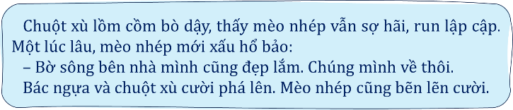  - GV có thể chiếu đoạn văn lên màn hình để HS dễ quan sát (nếu có thể).  - GV có thể hướng dẫn HS trao đổi nhanh trong nhóm về những đoạn kết khác có thể được sáng tạo cho câu chuyện này (thay đổi đoạn kết hoặc viết thêm đoạn kết).  - GV nhận xét, khen ngợi các HS sáng tạo hay và chốt lại: Như vậy, khi kể chuyện sáng tạo, ngoài việc thêm các chi tiết kể, tả, thêm lời thoại, các em còn có thể thay đổi cách kết thúc cho câu chuyện.  Lưu ý: GV nhấn mạnh với HS: Dù thêm chi tiết kể, tả, thêm lời thoại hay sáng tạo đoạn kết đều không được làm thay đổi nội dung chính và ý nghĩa của câu chuyện. VD, kể lại truyện Thạch Sanh, người viết có thể viết tưởng tượng để viết thêm lời thoại cho Thạch Sanh khi giao chiến với chằn tinh hoặc thay đổi đoạn kết: mẹ con Lý Thông trở về quê nhà, ăn năn hối cải, trở thành người lương thiện, giúp đỡ những người nghèo khổ,.. dù sáng tạo như thế nào cũng không được làm thay đổi ý nghĩa nhân văn của tác phẩm: người tốt bụng, ngay thẳng sẽ được đền đáp, cái thiện sẽ chiến thắng cái ác. |  | - 1 HS đọc yêu cầu bài 1. Cả lớp lắng nghe bạn đọc.  - Cả lớp làm việc chung, cùng suy nghĩ để trả lời từng ý:  - Một số HS trình bày trước lớp.  - HS lắng nghe.  - Câu trả lời tuỳ theo cảm nhận của HS, (Ví dụ: Các chi tiết sáng tạo giúp bài văn sinh động, cụ thể, thể hiện rõ nét hơn những tưởng tượng của người viết bài văn về câu chuyện được kể. Ngoài ra, các chi tiết sáng tạo còn giúp người viết hoà mình vào câu chuyện, như sống cùng các nhân vật trong câu chuyện để hiểu và cảm nhận câu chuyện.).  - Không ảnh hưởng đến nội dung chính và ý nghĩa của câu chuyện, mà chỉ làm sinh động và rõ nét hơn một số chi tiết trong bài  -Hs lắng nghe  - HS đọc yêu cầu và bài văn theo hướng dẫn của GV  - Mỗi HS tự đọc thầm lại bài văn, tìm đoạn truyện được thay thế trong câu chuyện gốc và ghi chú ra nháp.  - 2-3 học sinh trình bày trước lớp  -Hs lắng nghe GV nhận xét
3. Luyện tập.
- Mục tiêu:
+ Từ việc tìm hiểu bài văn kể chuyện sáng tạo và các chi tiết sáng tạo cho bài văn, nêu được những cách có thể vận dụng để viết bài văn kể chuyện sáng tạo.
+ Phát triển năng lực ngôn ngữ.
- Cách tiến hành:
Bài 3. Nêu những cách em có thể vận dụng để viết bài văn kể chuyện sáng tạo.  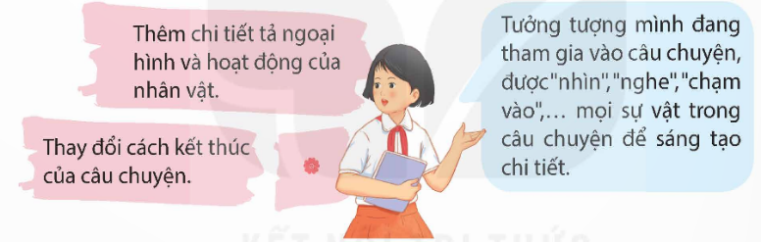  - GV mời 1 HS đọc yêu cầu bài tập 3  - GV hướng dẫn HS: nhớ lại những điều quan trọng của một câu chuyện để có thể sáng tạo chi tiết (bối cảnh, nhân vật, các sự kiện, trình tự các sự kiện, kết thúc câu chuyện).  - Khuyến khích HS nêu ví dụ cho các phát biểu của mình. (Ví dụ: Thêm chi tiết tả ngoại hình của nhân vật:  Bạn chuột có đôi mắt bé xíu, tròn xoe và đen láy như hai hạt đỗ. Lông cậu màu ghi nhạt, xù lên như một nắm bông, vì thế mọi người thường gọi cậu là chuột xù; thêm chi tiết tả hoạt động: Mèo nhép hát tướng lên. Mắt cậu nhắm tịt, đầu cậu lắc lư theo lời hát. Lúc đầu, chân cậu chỉ nhún nhảy nhè nhẹ. Rồi dần dần, đôi chân dậm càng lúc càng mạnh, cậu hứng chí nhảy nhót khắp nơi.)  - GV mời các nhóm trình bày.  - GV chốt đáp án:  Các chi tiết có thể được kể sáng tạo như:  + Thêm chi tiết tả bối cảnh (không gian, thời gian);  + Thêm chi tiết tả ngoại hình, hành động của nhân vật;  + Thêm (hoặc thay đổi) chi tiết kể tình huống, sự việc;  + Thêm nhân vật vào câu chuyện;  + Thêm lời thoại cho nhân vật;  + Thay đổi cách kết thúc của câu chuyện:  + Thêm đoạn kết  + Thay đổi đoạn  – GV hướng dẫn HS đọc nội dung bóng nói trong sách và giải thích thêm: để sáng tạo thêm chi tiết hay, hấp dẫn, điều quan trọng nhất là HS cần phát huy trí tưởng tượng và hoà mình vào câu chuyện, sử dụng các giác quan để cảm nhận mọi sự vật được kể, tả trong câu chuyện.  - Mời 1 HS đọc to ghi nhớ.  - Mời 1 – 2 HS xung phong nói lại ghi nhớ mà không cần nhìn sách, nêu được ghi nhớ về cách sáng tạo chi tiết cho bài văn kể lại một câu chuyện.  - Khen ngợi các HS nêu tốt phần ghi nhớ.  - Lưu ý HS: khi viết bài văn kể chuyện sáng tạo bằng cách thêm chi tiết hoặc thay đổi cách kết thúc của câu chuyện, HS có thể viết mở bài trực tiếp hoặc gián tiếp, kết bài mở rộng hoặc không mở rộng. Ngoài ra, câu chuyện có thể được kể lại theo cách mở bài là mở đầu câu chuyện, kết bài là kết thúc câu chuyện (mở bài trực tiếp, kết bài không mở rộng). |  |  | - 1 HS đọc yêu cầu bài tập 3. Cả lớp lắng nghe.  - Hs lắng nghe GV hướng dẫn  - Hs trình bày trước lớp  - Hs đọc thầm bóng nói hoặc 1 HS đọc to trước lớp.  - 1 HS đọc to ghi nhớ , cả lớp đọc thầm theo.  - 1 – 2 HS nói lại ghi nhớ
4. Vận dụng trải nghiệm.
- Mục tiêu:
+ Củng cố những kiến thức đã học trong tiết học để học sinh khắc sâu nội dung.
+ Vận dụng kiến thức đã học vào thực tiễn.
+ Tạo không khí vui vẻ, hào hứng, lưu luyến sau khi học sinh bài học.
- Cách tiến hành:
- GV Giao việc cho HS: đọc yêu cầu vận dụng:  1/ Kể lại cho người thân nghe câu chuyện "Một chuyến phiêu lưu" với những chi tiết mà em sáng tạo thêm.  2/ Tìm đọc một câu chuyện về thế giới tuổi thơ.  + Với yêu cầu 1:  *Khi nói phải rõ ràng, rành mạch. Nói xong phải biết lắng nghe những trao đổi của người thân để có cách kể nội dung chuyện hay, hấp dẫn.  *HS có thể viết chi tiết sáng tạo vào sổ tay và ghi chép những ý hay về cách kể sáng tạo sau khi trao đổi với người thân.  + Với yêu cầu 2:  *Có thể tìm truyện trong thư viện trường/lớp, tủ sách gia đình, trên mạng, báo, tạp chí,...  *Một số truyện có thể tham khảo: Mái trường thân yêu (Lê Khắc Hoan), Những ngày thơ ấu (Nguyên Hồng), Búp sen xanh (Sơn Tùng), Tuổi thơ dữ dội (Phùng Quán), Đất rừng phương Nam (Đoàn Giỏi), Một chuyến đi đáng nhớ (Nguyễn Nhật Ánh), | - Hs đọc yêu cầu vận dụng  – Ghi chép những ý quan trọng trong hướng dẫn của GV để thực hiện yêu cầu tại nhà.
IV. ĐIỀU CHỈNH SAU BÀI DẠY:
.......................................................................................................................................
.......................................................................................................................................

Thứ tư ngày 11 tháng 9 năm 2024
TIẾNG VIỆT
Bài 02. CÁNH ĐỒNG HOA (4 tiết)
Tiết 1+2: Đọc
I. YÊU CẦU CẦN ĐẠT.
1. Năng lực đặc thù:
- Đọc đúng từ ngữ, câu, đoạn và toàn bộ câu chuyện Cánh đồng hoa. Biết đọc diễn cảm phù hợp với lời người kể chuyện, lời đối thoại của các bạn nhỏ trong câu chuyện.
- Biết cách tiếp nhận văn bản tự sự (thông qua nắm bắt trình tự các sự việc, nhân vật; lời nói, cử chỉ, hành động, suy nghĩ,... của nhân vật).
- Nhận thấy những phẩm chất tốt đẹp của các bạn nhỏ người Chăm được thể hiện qua lời nói, suy nghĩ, việc làm,... (Các bạn yêu thương nhau, luôn vui tươi, hồn nhiên. Các bạn yêu quê hương, sống có trách nhiệm, biết bảo vệ môi trường bằng việc làm cụ thể, phù hợp lứa tuổi. Các bạn thông minh, tìm ra được ý tưởng sáng tạo để giải quyết tình huống.)
- Hiểu điều tác giả muốn nói qua câu chuyện Cánh đồng hoa: Cần có những việc làm cụ thể để góp phần làm cho làng quê, khu phố luôn sạch đẹp. Việc làm đó, dù là nhỏ bé, cũng khiến chúng ta và mọi người đều cảm thấy hạnh phúc.
- Phát triển năng lực ngôn ngữ.
- Biết vận dụng bài học vào thực tiễn cuộc sống
2. Năng lực chung:
- Năng lực tự chủ, tự học: Tích cực tập đọc, cố gắng luyện đọc đúng, luyện đọc diễn cảm tốt.
- Năng lực giải quyết vấn đề và sáng tạo: Nâng cao kĩ năng tìm hiểu ý nghĩa nội dung bài đọc và vận dụng vào thực tiễn.
- Năng lực giao tiếp và hợp tác: Phát triển năng lực giao tiếp trong trả lời các câu hỏi và hoạt động nhóm.
3. Phẩm chất:
- Phẩm chất nhân ái: Thông qua bài văn, biết yêu quý và trân trọng bạn bè.
- Phẩm chất chăm chỉ: Có ý thức tự giác luyện đọc, trả lời các câu hỏi.
- Phẩm chất trách nhiệm: Biết giữ trật tự, lắng nghe và học tập nghiêm túc.
II. ĐỒ DÙNG DẠY HỌC:
- Kế hoạch bài dạy, bài giảng Powerpoint.
- SGK và các thiết bị, học liệu phụ vụ cho tiết dạy.
III. HOẠT ĐỘNG DẠY HỌC:
Hoạt động của giáo viên | Hoạt động của học sinh
1. Khởi động:
- Mục tiêu:
+ Tạo không khí vui vẻ, khấn khởi trước giờ học.
+ Kiểm tra kiến thức đã học của học sinh ở bài trước.
- Cách tiến hành:
- GV cho học sinh suy nghĩ và thảo luận:  + Em có thể làm gì để góp phần làm cho khu phố hay thôn xóm của em thêm sạch đẹp?  - GV cho các nhóm trình bày trước lớp  – GV đánh giá, ghi nhận những chia sẻ phù hợp. (Ví dụ: quét dọn đường phố/ trồng cây ven đường/ trồng hoa bên đường/ nhặt rác ở nơi công cộng/ cùng các bạn tặng thùng rác cho tổ dân phố/ bỏ rác đúng nơi quy định/ tiết kiệm nước/...)  – GV dẫn vào bài mới: Chúng ta đều có những việc làm ý nghĩa, giúp thôn xóm, bản làng sạch đẹp. Câu chuyện Cánh đồng hoa kể về nhóm bạn nhỏ người Chăm đã có hành động bảo vệ môi trường theo một cách rất riêng.) | - Hs trao đổi nhóm 4 về những việc đã hoặc sẽ làm để góp phần làm khu phố hay thôn xóm thêm sạch đẹp.  - Đại diện 2 – 3 nhóm trình bày .  - Hs lắng nghe  - Học sinh lắng nghe và ghi tên bài
2. Khám phá.
- Mục tiêu:
+ Đọc đúng từ ngữ, câu, đoạn và toàn bộ câu chuyện Cánh đồng hoa.
+ Biết đọc diễn cảm phù hợp với lời người kể chuyện, lời đối thoại của các bạn nhỏ; thể hiện đúng thái độ, tình cảm của tác giả, của các nhân vật trong câu chuyện.
- Cách tiến hành:
2.1. Hoạt động 1: Đọc đúng.  - GV đọc diễn cảm với ngữ điệu chung: chậm rãi, tình cảm; nhấn giọng ở những từ ngữ thể hiện tâm trạng, cảm xúc của nhân vật trong câu chuyện (thở dài, rầu rĩ, giấu những giọt nước mắt,...).  - Có thể mời 2 – 3 HS đọc nối tiếp các đoạn.  - GV chia đoạn: 5 đoạn theo thứ tự:  + Đoạn 1: từ đầu đến múa hát tưng bừng.  + Đoạn 2: tiếp theo cho đến thế nào bây giờ  + Đoạn 3: tiếp theo chỗ đổ rác đâu.  + Đoạn 4 tiếp theo cho đến tiếng trống rộn ràng  + Đoạn 5: đoạn còn lại.  - GV gọi 5 HS đọc nối tiếp theo đoạn.  - GV hướng dẫn luyện đọc từ khó: chọi cỏ gà, vỗ trống, chỗ đổ rác, hoa ngũ sắc,….  - GV hướng dẫn luyện đọc câu:  Họ hồ hởi/ cùng các bạn/ bắt tay vào dọn rác,/ xới đất,/ gieo hạt,/ trồng cây;/ ngày ngày,/ tưới nước,/ nhổ cỏ,/ bắt sâu.)  - GV hướng dẫ n HS luyện đọc diễn cảm.  + Đọc diễn cảm một số câu thể hiện lời nói của các nhân vật.  + Hướng dẫn HS luyện đọc theo nhóm đôi, giọng chậm, buồn để thể hiện tâm trạng của các bạn nhỏ khi thấy đồng cỏ có nguy cơ trở thành bãi rác; giọng nhanh, vui tươi thể hiện tâm trạng của các bạn nhỏ khi nghĩ ra ý tưởng.  - GV mời học sinh luyện đọc theo nhóm 5.  - Mời hs đọc trước lớp  - GV nhận xét việc đọc của cả lớp. |  | - Hs lắng nghe cách đọc  - HS lắng nghe giáo viên hướng dẫn cách đọc.  - Hs đọc nối tiếp đoạn  - HS quan sát  - 5 HS đọc nối tiếp theo đoạn.  - HS đọc từ khó.  - 2-3 HS đọc câu.  - HS luyện đọc diễn cảm (theo nhóm đôi) với các câu:  Cứ thế này, đồng cỏ sẽ thành bãi rác mất thôi!  Bọn mình còn đâu chỗ mà vui chơi!.  Biết làm thế nào bây giờ?  Các cậu có thấy bầu trời như một vườn hoa không?  Chúng ta sẽ biến nơi đây thành cánh đồng hoa. Mọi người không nỡ lấy cánh đồng đẹp làm chỗ đổ rác đâu..  -HS luyện đọc theo nhóm  -HS đọc trước lớp  -Hs lắng nghe
3. Luyện tập.
- Mục tiêu:
+ Hiểu về các bạn người Chăm : Các bạn vui tươi, hồn nhiên, thông minh như thế nào. Các bạn yêu quê hương, có trách nhiệm với việc bảo vệ môi trường như thé nào,...
+ Hiểu điều tác giả muốn nói qua câu chuyện Cánh đồng hoa: Ai cũng cần có những việc làm cụ thể để góp phần làm cho làng quê, khu phố luôn sạch - Cách tiến hành:
3.1. Tìm hiểu bài.  - GV mời 1 HS đọc toàn bài.  - GV yêu cầu HS sử dụng từ điển để tra nghĩa một số từ ngữ.  + Hoa ngũ sắc (hoa của loài cây thân gỗ, thân nhỏ, mọc thành bụi; hoa có nhiều màu rực rỡ, tạo thành chùm,...),...  - GV gọi HS đọc và trả lời lần lượt các câu hỏi trong sgk. Đồng thời vận dụng linh hoạt các hoạt động nhóm bàn, hoạt động chung cả lớp, hòa động cá nhân,…  - GV hỗ trợ HS gặp khó khăn, lưu ý rèn cách trả lời đầy đủ câu.  + Câu 1: Các bạn nhỏ có những hoạt động vui chơi nào trên đồng cỏ đầu làng? Chuyện gì xảy ra ở đó?  Câu 2: Khi thấy đồng cỏ có nguy cơ trở thành bãi rác, các bạn nhỏ lo buồn thế nào? Các bạn đã có ý tưởng gì?  Câu 3: Các bạn nhỏ đã thực hiện ý tưởng đã như thế nào và kết quả ra sao? Các bạn có cảm xúc gì trước thành quả đạt được?  Gợi ý:  + Các bạn thực hiện ý tưởng với một tinh thần như thế nào?  + Ngoài các bạn, còn ai tham gia thực hiện ý tưởng? Tất cả đã tiến hành những công việc gì để biến ý tưởng thành hiện thực?  + Sau cùng, ý tưởng đó có đạt như mong muốn? Có kết quả nào nằm ngoài mong đợi?  Câu 4: Kể tóm tắt câu chuyện “Cánh đồng hoa” theo gợi ý:  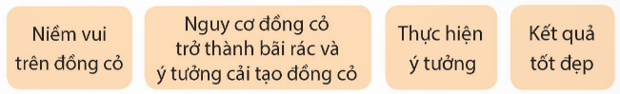  - Câu 5: Em rút ra được bài học gì từ câu chuyện?  - GV nhận xét, tuyên dương  - GV mời HS nêu nội dung bài.  - GV nhận xét và chốt: Bài đọc ca ngợi các bạn nhỏ cùng các cô bác trong làng đã có ý thức giữ gìn, cải tạo đồng cỏ thành cánh đồng hoa xinh đẹp. Nhờ có cánh đồng hoa mà các bạn nhỏ có chỗ vui chơi; ngôi làng trở nên nổi tiếng, đón nhiều khách tới tham quan. |  | - Cả lớp lắng nghe.  - HS tra từ điển  - HS trả lời lần lượt các câu hỏi:  + Trên đồng cỏ, các bạn thường vui chơi, vỗ trống, múa hát,... Các bạn múa hát tưng bừng theo nhịp trống của Ja Ka.  Nhưng tại nơi vui chơi ấy, một bãi rác xuất hiện và cứ lớn dần lên, bốc mùi khó chịu.  + Khi thấy cánh đồng có thể thành bãi rác, các bạn nhỏ rất lo buồn (chẳng nô đùa, hò hét như mọi ngày; Mư Nhơ thở dài; Mư Hoa giấu những giọt nước mắt; Ja Ka, Ja Prok rầu rĩ...).  Mư Hoa nghĩ ra ý tưởng và được các bạn tán thành: cải tạo đồng cỏ thành cánh đồng hoa.  + Các bạn quyết tâm thực hiện ý tưởng; nói với cô bác trong làng và được nhiều người hưởng ứng. Các bạn cùng cô bác bắt tay vào dọn rác, xới đất, gieo hạt, trồng cây; ngày ngày tưới nước, nhổ cỏ, bắt sâu.  Kết quả: Cây đâm chồi, nảy lộc, nhú nở những bông hoa đầu tiên, rồi đua nhau khoe sắc, không ai đến cánh đồng đổ rác. Kết quả ngoài mong đợi: Với đồng hoa đẹp, ngôi làng trở nên nổi tiếng, đón nhiều khách tới tham quan.  Trước thành quả ấy, các bạn rất vui, cùng nhảy múa, ca hát giữa rừng hoa trong tiếng trống rộn ràng..  + Ví dụ: Ja Ka, Mư Hoa, Ja Prok và Mư Như thường vui chơi trên đồng cỏ. Gần đây, trên đồng cỏ xuất iện bãi rác lớn. Các bạn rất buồn và lo lắng, vì nguy cơ đồng cỏ sẽ thành bãi rác. Bỗng Mư Hoa nghĩ ra ý tưởng biến cánh đồng cỏ thành cánh đồng hoa, để mọi người không đến đổ rác. Thế là các bạn cùng cô bác trong làng bắt tay dọn rác, xới đất, trồng cây và chăm sóc cây. Ba tháng sau, cánh đồng cỏ đã thành rừng hoa rực rỡ. Không ai đến đây đổ rác nữa. Với đồng hoa, ngôi làng trở nên nổi tiếng, đón nhiều khách tới tham quan. Các bạn nhỏ và dân làng vô cùng hạnh phúc.  -Hs trả lời theo suy nghĩ của bản thân  - HS lắng nghe  - HS nêu nội dung bài theo sự hiểu biết của mình.  - HS nhắc lại nội dung bài học.
3.2. Luyện đọc lại.  - GV Hướng dẫn lại cách đọc diễn cảm.  - Mời một số học sinh đọc nối tiếp.  - GV nhận xét, tuyên dương. |  | - HS lắng nghe lại cách đọc diễn cảm.  - HS đọc nối tiếp theo đoạn. Đọc một số lượt.  - HS lắng nghe rút kinh nghiệm.
3.3. Luyện tập theo văn bản.  Bài 1. Xếp những từ in đậm dưới đây vào nhóm thích hợp...  - Trình chiếu bài tập. Yêu cầu 1 – 2 HS đọc lại.  – GV hướng dẫn HS làm bài:  + Nhớ lại thế nào là động từ và tính từ.  + Làm bài theo hình thức cá nhân.  – Gọi 1 – 2 HS nêu kết quả.  - GV đánh giá, chốt đáp án: Động từ: vui chơi, hưởng ứng.  Tính từ: tưng bừng, rộn ràng.  Bài 2. Tìm từ có thể thay thế từ in đậm trong mỗi câu ở bài tập 1.  - Gọi 1 – 2 HS nêu yêu cầu của bài tập.  - Hướng dẫn HS làm bài theo hình thức nhóm đôi.  - Gọi đại diện 1 – 2 nhóm trình bày.  - Gv chốt đáp án:  Ví dụ: rộn rã, rộn ràng, sôi nổi,... (thay cho tưng bừng), vui đùa, nô đùa, đùa chơi, đùa nghịch,... (thay cho vui chơi), ủng hộ, tán thành, đồng thuận,... (thay cho hưởng ứng), rộn vang, rộn rã, âm vang,... (thay cho rộn ràng). |  | - Quan sát bài tập. 1 – 2 HS đọc lại bài.  - Làm bài theo hình thức cá nhân.  - 1 – 2 HS trình bày kết quả. HS khác nhận xét.  - Cả lớp làm việc cá nhân, viết bài vào vở.  - Lắng nghe, rút kinh nghiệm.  - 1 – 2 HS nêu yêu cầu của bài tập.  - Làm bài theo hình thức nhóm đôi.  -Hs lắng nghe
4. Vận dụng trải nghiệm.
- Mục tiêu:
+ Liên hệ từ nội dung bài đọc tới thực tế, biết những việc nên làm và việc không nên làm. Qua đó, hiểu thêm về ý nghĩa của câu chuyện Cánh đồng hoa: cần có việc làm thiết thực để bảo vệ môi trường, làm đẹp cảnh quan nơi công cộng
+ Tạo không khí vui vẻ, hào hứng, lưu luyến sau khi học sinh bài học.
- Cách tiến hành:
- GV đưa ra một bảng gồm rất nhiều việc làm, trong đó có việc tạo ảnh hưởng tốt (trồng cây, nhặt rác, tái chế đồ nhựa,...), gây ảnh hưởng xấu (đốt rơm rạ, xả rác bừa bãi, chặt cây xanh,...) cho môi trường, cho cảnh quan; yêu cầu HS xếp vào 2 nhóm: việc nên làm và việc không nên làm.  - Nhận xét, tuyên dương.  - GV nhận xét tiết dạy.  - Dặn dò bài về nhà. | - HS tìm hiểu tác động của mỗi việc làm và xếp vào 2 nhóm phù hợp.  -HS lắng nghe
IV. ĐIỀU CHỈNH SAU BÀI DẠY:
…....................................................................................................................................
…....................................................................................................................................

TOÁN
Bài 02. ÔN TẬP CÁC PHÉP TÍNH VỚI SỐ TỰ NHIÊN (Tiết 1)
I. YÊU CẦU CẦN ĐẠT:
1. Năng lực đặc thù:
- Nhắc lại được một số tính chất của phép tính (giao hoán, kết hợp, phân phối,...), thực hiện được các phép tính cộng, trừ, nhân, chia với số tự nhiên.
- HS vận dụng được việc thực hiện các phép tính cộng, trừ, nhân, chia với số tự nhiên, một số tính chất của phép tính để giải quyết một số tình huống thực tế.
- Phát triển năng lực lập luận, tư duy toán học và năng lực giao tiếp toán học
2. Năng lực chung.
- Năng lực tự chủ, tự học: lắng nghe, trả lời câu hỏi, làm bài tập.
- Năng lực giải quyết vấn đề và sáng tạo: tham gia trò chơi, vận dụng.
- Năng lực giao tiếp và hợp tác: hoạt động nhóm.
3. Phẩm chất.
- Phẩm chất nhân ái: Có ý thức giúp đỡ lẫn nhau trong hoạt động nhóm để hoàn thành nhiệm vụ.
- Phẩm chất chăm chỉ: Chăm chỉ suy nghĩ, trả lời câu hỏi; làm tốt các bài tập.
- Phẩm chất trách nhiệm: Giữ trật tự, biết lắng nghe, học tập nghiêm túc.
II. ĐỒ DÙNG DẠY HỌC
- Kế hoạch bài dạy, bài giảng Power point.
- SGK và các thiết bị, học liệu phục vụ cho tiết dạy.

III. HOẠT ĐỘNG DẠY HỌC
Hoạt động của giáo viên | Hoạt động của học sinh
1. Khởi động:
- Mục tiêu: + Tạo không khí vui vẻ, khấn khởi trước giờ học.
+ Kiểm tra kiến thức đã học của học sinh ở bài trước.
- Cách tiến hành:
- GV tổ chức trò chơi Giúp mẹ dọn nhà để khởi động bài học.  + Câu 1: Đọc bảng sau và cho biết: Tỉnh/thành phố nào có số dân ít nhất?  + Câu 2: Tỉnh/thành phố nào có số dân nhiều nhất?  + Câu 3: Hà Nội có dân số là bao nhiêu người?  .............  - GV Nhận xét, tuyên dương.  - GV dẫn dắt vào bài mới | - HS tham gia trò chơi  + Trả lời:  + Trả lời  + Trả lời  -Hs lắng nghe
2. Luyện tập:
- Mục tiêu:
+ Nhắc lại được một số tính chất của phép tính (giao hoán, kết hợp, phân phối,...), thực hiện được các phép tính cộng, trừ, nhân, chia với số tự nhiên.
+ Vận dụng vào giải bài toán thực tế.
- Cách tiến hành:
Bài 1. (Làm việc cá nhân) Đặt tính rồi tính  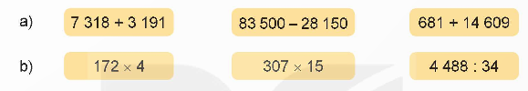  - GV nhắc lại cách làm một số phép tính  - GV nhận xét, thống nhất kết quả.  Bài 2: (Làm việc nhóm 2) Không thực hiện phép tính, hãy tìm các cặp biểu thức có giá trị bằng nhau.  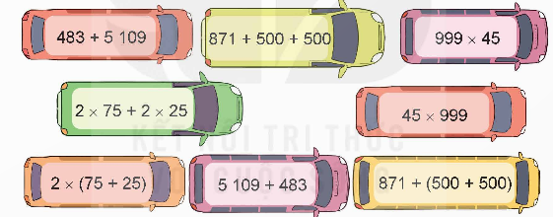  - GV yêu cầu học sinh nói với nhau cách tìm biểu thức có giá trị bằng nhau, thống nhất kết quả.  - GV cho 2 học sinh làm bảng lớp hay phiếu lớn  - GV Nhận xét, tuyên dương.  Bài 3: (Làm việc cá nhân) Mai mua hai gói bim bim hết số tiền là 18 000 đồng. Trong đó, gói bim bim cua có giá hơn gói bim bim mực là 4 000 đồng. Tính giá tiền mỗi gói bim bim Mai đã mua.  - GV cho HS làm bài tập vào vở.  - Gọi HS nêu kết quả, HS nhận xét lẫn nhau.  - GV nhận xét, tuyên dương.  Bài 4: (Làm việc nhóm đôi) Tính tổng tất cả các số trong hình bên bằng cách thuận tiện.  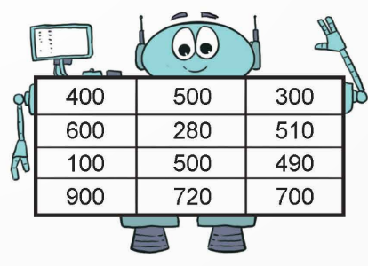  -GV hướng dẫn học sinh phân tích bài toán: (Bài toán cho biết gì? hỏi gì) nêu cách giải.  - GV nhận xét; cả lớp thống nhất kết quả.  - GV nhận xét tuyên dương. | - 1 HS đọc tính và tính vào vở  a) 10 509; 55 350; 15 290;  b) 688; 4 605; 132  - Hs lắng nghe  - HS làm vào vở. 2 Hs làm phiếu nhóm nêu giải thích cách làm ,lớp nhận xét  - HS đọc bài toán có lời văn, phân tich bài toán, nêu cách trình bày bài giải.  Bài giải:  Giá tiền gói bim bim cua là:  (18 000 + 4 000) : 2 = 11 000 (đồng)  Giá tiền gói bim bim mực là:  18 000 – 11 000 = 7 000 đồng  Đáp số: Bim bim cua: 11 000 đồng;  Bim bim mực: 7 000 đồng  - HS thảo luận nhóm đôi về các số trong bảng, có thể cộng hai số nào dễ tìm kết quả nhất.  - HS làm bài vào vở; đổi vở chữa bài cho nhau.  - Chia sẻ trong nhóm hoặc cả lớp cách làm và kết quả, được bạn và  (400 + 600 + 100 + 900 + 500 + 500 + 280 + 720 + 300 + 700 + 510 + 490 = 6 000).  -Hs lắng nghe
3. Vận dụng trải nghiệm.
- Mục tiêu:
+ Củng cố những kiến thức đã học trong tiết học để học sinh khắc sâu nội dung.
+ Vận dụng kiến thức đã học vào thực tiễn.
+ Tạo không khí vui vẻ, hào hứng, lưu luyến sau khi học sinh bài học.
- Cách tiến hành:
- GV tổ chức vận dụng bằng các hình thức như trò chơi, hái hoa,...sau bài học:  + Em hãy tự lập bảng tương tự bài 4 với bảng chỉ 2 cột và 4 dòng rồi tính hành tính tổng.  - Nhận xét, tuyên dương | - HS tham gia để vận dụng kiến thức đã học vào thực tiễn.  + HS trả lời:.....
IV. ĐIỀU CHỈNH SAU BÀI DẠY:
..............................................................................................................................
..............................................................................................................................
..............................................................................................................................

HOẠT ĐỘNG TRẢI NGHIỆM
Tiết 2. HOẠT ĐỘNG GIÁO DỤC THEO CHỦ ĐỀ: TỰ HÀO TRUYỀN THỐNG NHÀ TRƯỜNG
I. YÊU CẦU CẦN ĐẠT
- Nhận biết và giới thiệu được những thông tin về truyền thống nhà trường.
- Trao đổi được ý nghĩa và bày tỏ cảm xúc về các truyền thống nhà trường.
- Năng lực: NL tự chủ và tự học, NL giao tiếp và hợp tác, NL giải quyết vấn đề và sáng tạo, NL thiết kế và tổ chức hoạt động.
- Phẩm chất: Chăm chỉ, trách nhiệm, yêu nước.
II. ĐỒ DÙNG DẠY - HỌC
1. Giáo viên: Bài hát Mái trường nơi học bao điều, tranh ảnh phòng truyền thống của nhà trường, phiếu tìm hiểu về truyền thống nhà trường, video giới thiệu về truyền thống nhà trường, video về công tác giáo dục truyền thống trong nhà trường.
2. Học sinh: Tranh ảnh về phòng truyền thống của nhà trường.
III. CÁC HOẠT ĐỘNG DẠY – HỌC CHỦ YẾU
Hoạt động của giáo viên | Hoạt động của học sinh
A. Khởi động:  - GV tổ chức cho cả lớp vận động theo bài hát về trường em (đối với trường có bài hát riêng) hoặc cho các em vận động theo bài hát Mái trường nơi học bao điều, cho HS tại chỗ nhún nhảy hoặc thực hiện các động tác phụ họa cho bài hát.  - GV tổ chức cho HS chia sẻ: Sau khi nghe và vận động theo ca khúc các em có cảm nhận gì về mái trường?  - GV giới thiệu và dẫn dắt vào bài học: Bài hát với lời ca trong sáng đã ca ngợi mái trường nơi các em có thể học bao điều hay. Để tìm hiểu kĩ hơn về nơi đây, chúng ta cùng đi vào bài học hôm nay nhé – Chủ đề 1 – Tiết 2: Hoạt động giáo dục theo chủ đề: Tự hào truyền thống nhà trường. | - HS tích cực tham gia vận động.  - HS chia sẻ cảm nhận.  HS lắng nghe, chuẩn bị vào bài học.
B. Khám phá:
a) Mục tiêu:
-Nhận biết và giới thiệu được những thông tin về truyền thống nhà trường.
- Trao đổi được ý nghĩa và bày tỏ cảm xúc về các truyền thống nhà trường.
b) Cách tiến hành:  1.Tham quan phòng truyền thống nhà trường  * Xem tranh, ảnh, phim tư liệu, hiện vật về truyền thống nhà trường.  - GV hướng dẫn HS làm việc nhóm để trao đổi, thảo luận về truyền thống nhà trường.  - GV cho HS quan sát hình ảnh phòng truyền thống của nhà trường.  - GV đặt câu hỏi cho HS:  + Em thấy các phòng truyền thống có nét gì đặc biệt?  + Trong phòng truyền thống có những hiện vật nào?  + Em ấn tượng với góc nào hay hiện vật nào trong phòng truyền thống?  + Em đã được vào tham quan phòng truyền thống chưa? Em có cảm giác gì khi được tham quan phòng truyền thống?  - GV mời 2 – 3 HS trả lời câu hỏi. HS khác lắng nghe, nhận xét.  - GV nhận xét, đánh giá, khen ngợi HS.  * Thu thập thông tin về truyền thống nhà trường  - GV gợi ý cho HS tìm hiểu về một số truyền thống nhà trường:  + Truyền thống dạy tốt, học tốt.  + Truyền thống hoạt động của Đoàn thanh niên, phong trào văn hóa, văn nghệ, thể thao.  + Truyền thống tương thân tương ái – Uống nước nhớ nguồn.  + Truyền thống tham gia các hoạt động thiện nguyện, tình nguyện, giúp đỡ học sinh có hoàn cảnh khó khăn, gia đình khó khăn tại địa phương,...  + Truyền thống noi gương, học tập những tấm gương thầy cô, học sinh hoạt động nghiên cứu khoa học tích cực, nghiêm túc.  - GV yêu cầu HS hoạt động nhóm (4 HS): Thu thập thông tin về truyền thống nhà trường.  - Đại diện nhóm báo cáo kết quả, nhóm khác nhận xét, bổ sung (nếu có).  - Nhận xét, tuyên dương, kết luận.  * Ghi lại kết quả thu thập thông tin vào phiếu theo gợi ý  - GV trình chiếu mẫu Phiếu tìm hiểu về truyền thống nhà trường, hướng dẫn HS hoàn thành phiếu.  - GV tổ chức cho HS hoạt động nhóm theo nhiệm vụ 2.  PHIẾU TÌM HIỂU VỀ  TRUYỀN THỐNG NHÀ TRƯỜNG  Họ và tên:................... Lớp:................  Ý nghĩa của tên trường ....................  Năm thành lập trường ....................  Những tấm gương giáo viên và học sinh tiêu biểu ....................  Các truyền thống của nhà trường ....................  Các hoạt động nổi bật của nhà trường ....................  2.Giới thiệu về truyền thống nhà trường  * Báo cáo kết quả tìm hiểu về truyền thống nhà trường  - GV hướng dẫn HS báo cáo theo các ý có trong Phiếu tìm hiểu về truyền thống nhà trường, khuyến khích HS trình chiếu thêm các tranh, ảnh để phần báo cáo thêm sinh động.  - GV gọi 1 – 2 HS lên bảng báo cáo. HS khác lắng nghe, nhận xét.  - GV nhận xét, ghi nhận các đáp án chính xác và khen ngợi HS.  - GV cho HS xem video giới thiệu về truyền thống nhà trường.  * Chia sẻ về ý nghĩa của các truyền thống nhà trường  - GV chia lớp thành các nhóm nhỏ (4 HS), thảo luận theo nhóm và thực hiện nhiệm vụ: Em hãy chia sẻ về ý nghĩa của các truyền thống nhà trường.  - GV trình chiếu hình 1 đến 3 SGK tr.7 cho HS quan sát.  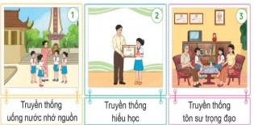  - GV mời đại diện một số nhóm chia sẻ trước lớp. HS khác lắng nghe, nhận xét.  - GV nhận xét, đánh giá và ghi nhận các đáp án đúng.  - GV cho HS xem video về công tác giáo dục truyền thống trong nhà trường.  * Bày tỏ cảm xúc của em khi tham quan và tìm hiểu về truyền thống nhà trường  - GV tổ chức cho HS trình bày trước lớp cảm xúc của em khi tham quan và tìm hiểu truyền thống nhà trường.  - GV khuyến khích HS bày tỏ cảm xúc thông quan nhiều hình thức khác nhau:  + Đọc thơ.  + Viết đoạn văn.  + Làm video...  - GV mời 2 – 3 HS trình bày trước lớp. HS khác lắng nghe, nhận xét.  - GV nhận xét, tuyên dương, kết luận.  Mỗi nhà trường đều có những truyền thống tốt đẹp như: tôn sư trọng đạo, hiếu học, uống nước nhớ nguồn,… Các em cần tìm hiểu để biết được các truyền thống đó, nỗ lực học tập và rèn luyện bản thân để góp phần phát huy truyền thống của nhà trường. | -  - HS lắng nghe, thực hiện theo hướng dẫn của GV.  - Lắng nghe, nhận nhiệm vụ.  - HS thực hiện.  -HS nêu các truyền thống nhà trường  HS làm việc cá nhân  - HS báo cáo  - HS xem video
C. Vận dụng:
a) Mục tiêu:
- Củng cố kiến thức về truyền thống của trường em
- Yêu quý, tự hào về trường mình
b) Cách tiến hành  Cho HS chơi Hộp quà bí mật, HS chọn hộp quà trả lời câu hỏi tương ứng để nhận phần quà trong hộp.  Câu 1: Đâu là tên gọi của trường ta?  A. Tiểu học Đinh Thái  B. Tiểu học Thái Hòa  C. Tiểu học Hồng Thái  D. Tiểu học Hồng Hòa  Câu 2: Đâu không phải là nội dung trong phiếu tìm hiểu về truyền thống nhà trường?  A. Ý nghĩa tên trường.  B. Năm thành lập trường.  C. Những thay đổi về vật chất của nhà trường.  D. Tấm gương giáo viên tiêu biểu.  Câu 3: Đâu không phải truyền thống của nhà trường?  A. Uống nước nhớ nguồn  B. Nhân đạo  C. Hiếu học  D. Tôn sư động đạo  Câu 4: Nêu địa chỉ của điểm trường em đang học?  - Gọi HS tóm tắt lại những nội dung chính của bài học, cho HS chia sẻ cảm xúc, suy nghĩ, mong muốn sau tiết học.  - GV nhận xét, tuyên dương.  - GV nhận xét, đánh giá sự tham gia của HS trong giờ học..  - Dặn dò:  + Ôn lại các kiến thức đã học hôm nay.  + Thực hiện giới thiệu về truyền thống nhà trường. | - HS lắng nghe, tiếp thu.  - Thực hiện.  * Dự kiến kết quả  Đáp án: A  .  Đáp án: C  Đáp án: D  - HS chia sẻ  - HS chia sẻ  - Lắng nghe, tiếp thu.  - Lắng nghe, rút kinh nghiệm.
IV. ĐIỀU CHỈNH SAU TIẾT DẠY:
…………………………………………………………………………………………………………………………………………………………………………
Thứ năm ngày 12 tháng 9 năm 2024
TOÁN
Bài 02. ÔN TẬP CÁC PHÉP TÍNH VỚI SỐ TỰ NHIÊN (Tiết 2)
I. YÊU CẦU CẦN ĐẠT:
1. Năng lực đặc thù:
- Vận dụng được việc thực hiện các phép tính cộng, trừ, nhân, chia với số tự nhiên, các tính chất của phép tính để giải quyết một số tình huống thực tế..
- Phát triển năng lực lập luận, tư duy toán học và năng lực giao tiếp toán học
2. Năng lực chung.
- Năng lực tự chủ, tự học: lắng nghe, trả lời câu hỏi, làm bài tập.
- Năng lực giải quyết vấn đề và sáng tạo: tham gia trò chơi, vận dụng.
- Năng lực giao tiếp và hợp tác: hoạt động nhóm.
3. Phẩm chất.
- Phẩm chất nhân ái: Có ý thức giúp đỡ lẫn nhau trong hoạt động nhóm để hoàn thành nhiệm vụ.
- Phẩm chất chăm chỉ: Chăm chỉ suy nghĩ, trả lời câu hỏi; làm tốt các bài tập.
- Phẩm chất trách nhiệm: Giữ trật tự, biết lắng nghe, học tập nghiêm túc.
II. ĐỒ DÙNG DẠY HỌC
- Kế hoạch bài dạy, bài giảng Power point.
- SGK và các thiết bị, học liệu phục vụ cho tiết dạy.

III. HOẠT ĐỘNG DẠY HỌC
Hoạt động của giáo viên | Hoạt động của học sinh
1. Khởi động:
- Mục tiêu: + Tạo không khí vui vẻ, khấn khởi trước giờ học.
+ Kiểm tra kiến thức đã học của học sinh ở bài trước.
- Cách tiến hành:
- GV mở bài hát vui nhộn để khởi động tiết học  - GV dẫn dắt vào bài mới | - HS vận động theo bài hát  - HS lắng nghe.
2. Luyện tập:
- Mục tiêu:
+ Vận dụng được việc thực hiện các phép tính cộng, trừ, nhân, chia với số tự nhiên, các tính chất của phép tính để giải quyết một số tình huống thực tế.
- Cách tiến hành:
Bài 1. (Làm việc cá nhân ) Tính giá trị của biểu thức.  - GV hướng dẫn cho Hs thứ tự thực hiện các phép tính  - GV nhận xét, tuyên dương.  Bài 2: (Làm việc nhóm) Tìm chữ số thích hợp.  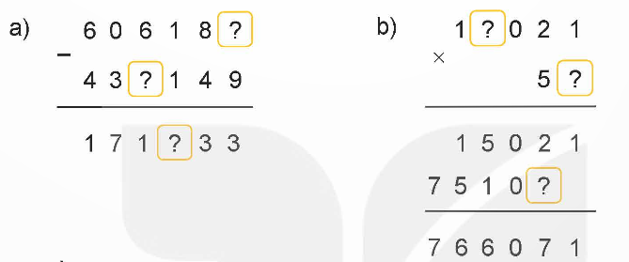  - GV nhận xét và thống nhất kết quả.  Bài 3: (Làm việc cá nhân) Tính bằng cách thuận tiện.  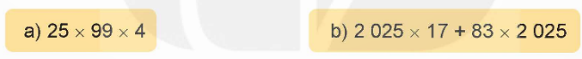  - GV cho HS làm bài tập vào vở.1 Hs làm phiếu nhóm  - Gọi HS đổi vở nêu kết quả, HS nhận xét lẫn nhau.  - GV nhận xét, tuyên dương.  Bài 4: (Làm việc cá nhân) Rô-bốt đã bán bốn bức tranh với giá tiền tương ứng như hình dưới đây.  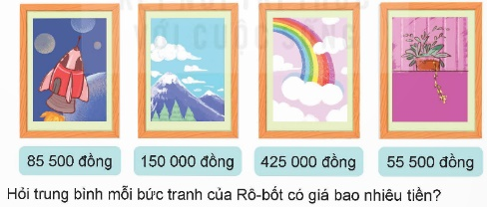  + Bài toán cho biết gì? Bài toán yêu cầu gì?  + Muốn tính 7 túi như vậy có bao nhiêu ki-lô-gam gạo ta làm như thế nào? Làm những phép tính gì?  + Muốn tính bác Ba bán được bao nhiêu tiền gạo phải làm phép tính gì? Làm như thế nào?  - GV nhận xét tuyên dương. | - HS làm bài cá nhân vào vở; đổi vở, chữa bài cho nhau, nói với nhau cách làm, thống nhất kết quả; báo cáo kết quả trong nhóm.  – Đại diện một một số nhóm chia sẻ cả lớp;  (a) 2 713; b) 2 000).  - HS tìm chữ số thích hợp, ghi vào vở; nói với bạn kết quả và giải thích tại sao  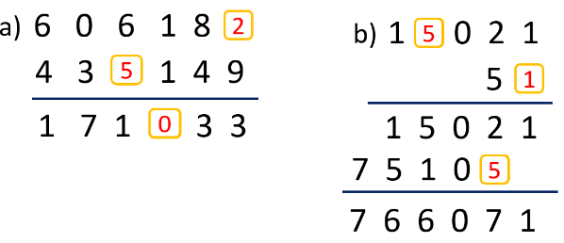  - Đại diện một số nhóm chia sẻ cả lớp; được bạn  - HS tính thuận tiện bằng cách sử dụng tính chất giao hoán của phép nhân (ở câu a) và tính chất phân phối của phép nhân đối với phép cộng (ở câu b).  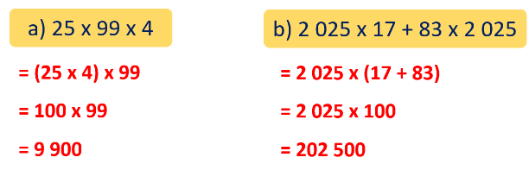  - Một số HS chia sẻ cả lớp  - HS trao đổi cách làm từng câu với bạn, thống nhất cách làm, làm bài vào vở.  - Chia sẻ trong nhóm hoặc cả lớp, được bạn và GV nhận xét:  Bài giải:  Trung bình mỗi bức tranh của Rô-bốt có giá là:  (85 500 + 150 000 + 425 000 + 55 500) : 4 = 179 000 (đồng)  Đáp số: 179 000  -Hs lắng nghe
3. Vận dụng.
- Mục tiêu:
+ Củng cố những kiến thức đã học trong tiết học để học sinh khắc sâu nội dung.
+ Vận dụng kiến thức đã học vào thực tiễn.
+ Tạo không khí vui vẻ, hào hứng, lưu luyến sau khi học sinh bài học.
- Cách tiến hành:
- GV tổ chức vận dụng bằng các hình thức như trò chơi, hái hoa,...sau bài học để học sinh nhận biết các phép tính cộng, trừ nhân chia, tính giá trị biểu thức ...  - Nhận xét, tuyên dương | - HS tham gia để vận dụng kiến thức đã học vào thực tiễn.  -Hs lắng nghe
IV. ĐIỀU CHỈNH SAU BÀI DẠY:
..............................................................................................................................
..............................................................................................................................

TIẾNG VIỆT
Tiết 3. VIẾT
Bài: TÌM HIỂU CÁCH VIẾT BÀI VĂN KỂ CHUYỆN SÁNG TẠO
I. YÊU CẦU CẦN ĐẠT:
1. Năng lực đặc thù:
- Biết cách viết bài văn kể chuyện sáng tạo (bằng cách đóng vai nhân vật kể lại câu chuyện) với bố cục 3 phần (mở bài, thân bài, kết bài) và các yêu cầu cụ thể của mỗi phần.
- Phát triển năng lực ngôn ngữ.
- Biết vận dụng kiến thức từ bài học để vận dụng vào thực tiễn
2. Năng lực chung:
- Năng lực tự chủ, tự học: Tích cực học tập, tiếp thu kiến thức để thực hiện tốt nội dung bài học.
- Năng lực giải quyết vấn đề và sáng tạo: Nâng cao kĩ năng tìm hiểu bài văn kể chuyện sáng tạo, vận dụng bài đọc vào thực tiễn.
- Năng lực giao tiếp và hợp tác: Phát triển năng lực giao tiếp trong trò chơi và hoạt động nhóm.
3. Phẩm chất:
- Phẩm chất nhân ái: Thông qua bài học, biết lắng nghe ý kiến của bạn nêu để xem xét và thống nhất.
- Phẩm chất chăm chỉ: Có ý thức tự giác trong học tập, trò chơi và vận dụng.
- Phẩm chất trách nhiệm: Biết giữ trật tự, lắng nghe và học tập nghiêm túc.
II. ĐỒ DÙNG DẠY HỌC.
- Kế hoạch bài dạy, bài giảng Power point.
- SGK và các thiết bị, học liệu phụ vụ cho tiết dạy.
III. HOẠT ĐỘNG DẠY HỌC.
Hoạt động của giáo viên | Hoạt động của học sinh
1. Khởi động:
- Mục tiêu:
+ Tạo không khí vui vẻ, khấn khởi trước giờ học.
+ Kiểm tra kiến thức đã học của học sinh ở bài trước.
- Cách tiến hành:
- GV yêu cầu HS nhắc lại các cách viết bài văn kể chuyện sáng tạo đã học ở tiết trước.  - GV Nhận xét, tuyên dương.  - GV dẫn dắt vào bài mới: Ở tiết Viết, Bài 1, HS đã được tìm hiểu cách viết bài văn kể chuyện sáng tạo như bổ sung chi tiết kể, tả, thêm lời thoại cho nhân vật, thay đổi cách kết thúc của câu chuyện.... Trong tiết học này, HS sẽ tiếp tục tìm hiểu cách viết bài văn kể chuyện sáng tạo bằng một cách khác. | - Các cách kể chuyện sáng tạo đã học ở bài trước:  + Thêm lời kể, lời tả, lời thoại,...  + Thay đổi cách kết thúc của câu chuyện  -HS lắng nghe và ghi tên bài
2. Hoạt động.
- Mục tiêu:
+ Biết cách viết bài văn kể chuyện sáng tạo bằng cách đóng vai nhân vật để kể lại câu chuyện.
+ Phát triển năng lực ngôn ngữ.
- Cách tiến hành:
Hoạt động 1: làm việc chung cả lớp  - GV mời 1 học sinh đọc yêu cầu.  - GV mời cả lớp làm việc chung.  Bài 1. Đọc các đoạn văn dưới đây và trả lời câu hỏi,  a. Các đoạn văn trên kể lại câu chuyện theo lời của nhân vật nào?  b. Nhân vật đó dùng những từ ngữ nào để gọi mình và các nhân vật khác?  c. Những từ ngữ in đậm thể hiện điều gì? Chọn đáp án đúng.  A. Chuột xù không chắc chắn về suy nghĩ, cảm xúc của mèo nhép.  B. Chuột xù không chắc chắn về suy nghĩ, cảm xúc của mình.  C. Chuột xù dự đoán được sự việc xảy ra tiếp theo.  D, Chuột xù thể hiện sự khách quan khi kể câu chuyện.  d. Cách kể chuyện trong các đoạn văn trên có gì khác với cách kể chuyện trong bài văn trang 11?  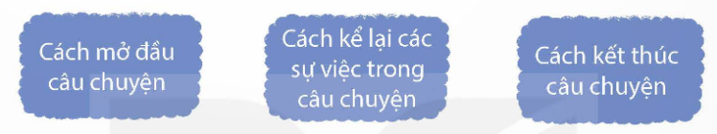  - GV mời một số HS trình bày.  - Mời cả lớp nhận xét nhận xét.  - GV nhận xét chung và chốt nội dung: Qua bài tập 1, HS đã được làm quen với một cách sáng tạo trong bài văn kể lại câu chuyện: đóng vai một nhân vật để kể lại câu chuyện. Đây là một cách kể chuyện sinh động, tự nhiên và giúp cho bài văn mang đậm cá tính của người viết.  Bài 2. Trao đổi về những điểm cần lưu ý khi đóng vai một nhân vật để kể lại câu chuyện.  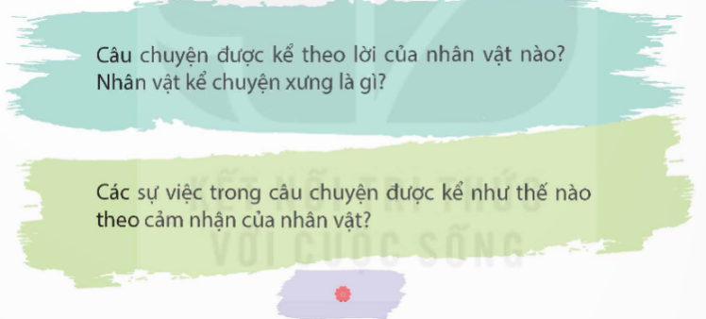  – GV gợi ý HS: Các câu hỏi gợi ý trong SGK sẽ giúp HS xác định được:  + Trước khi viết cần làm gì?  + Trong khi viết, cần lưu ý những gì về cách sử dụng từ ngữ để bộc lộ tình cảm cảm xúc, cách kể chuyện?  – Gợi ý HS có thể chọn đóng vai một nhân vật trong một câu chuyện mà HS yêu thích để thử đóng vai kể một đoạn truyện trong nhóm, từ đó hiểu rõ hơn về quy trình và các điểm cần lưu ý khi đóng vai kể chuyện.  - GV mời 1 HS đọc to Ghi nhớ. Có thể chiếu ghi nhớ trên màn hình để HS dễ theo dõi.  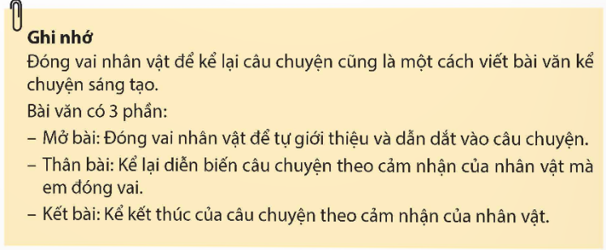  - GV mời 1 – 2 HS xung phong nói lại ghi nhớ mà không cần nhìn sách, nêu được ghi nhớ về bài văn đóng vai nhân vật kể lại một câu chuyện.  – GV khen ngợi các HS nêu tốt phần Ghi nhớ. |  | - 1 HS đọc yêu cầu bài 1. Cả lớp lắng nghe bạn đọc.  - Cả lớp làm việc chung, cùng suy nghĩ để trả lời từng ý:  Câu a: Các đoạn văn kể lại câu chuyện theo lời của nhân vật chuột xù.  Câu b: Nhân vật chuột xù dùng “tôi” để gọi bản thân, dùng “cậu ấy” để gọi mèo nhép, dùng “bác ngựa” để gọi bác ngựa. Câu c: Những từ ngữ in đậm thể hiện người kể không chắc chắn về suy nghĩ, cảm xúc của nhân vật khác (phương án A).  - Một số HS trình bày trước lớp.  - Cả lớp lắng nghe, góp ý.  - HS lắng nghe.  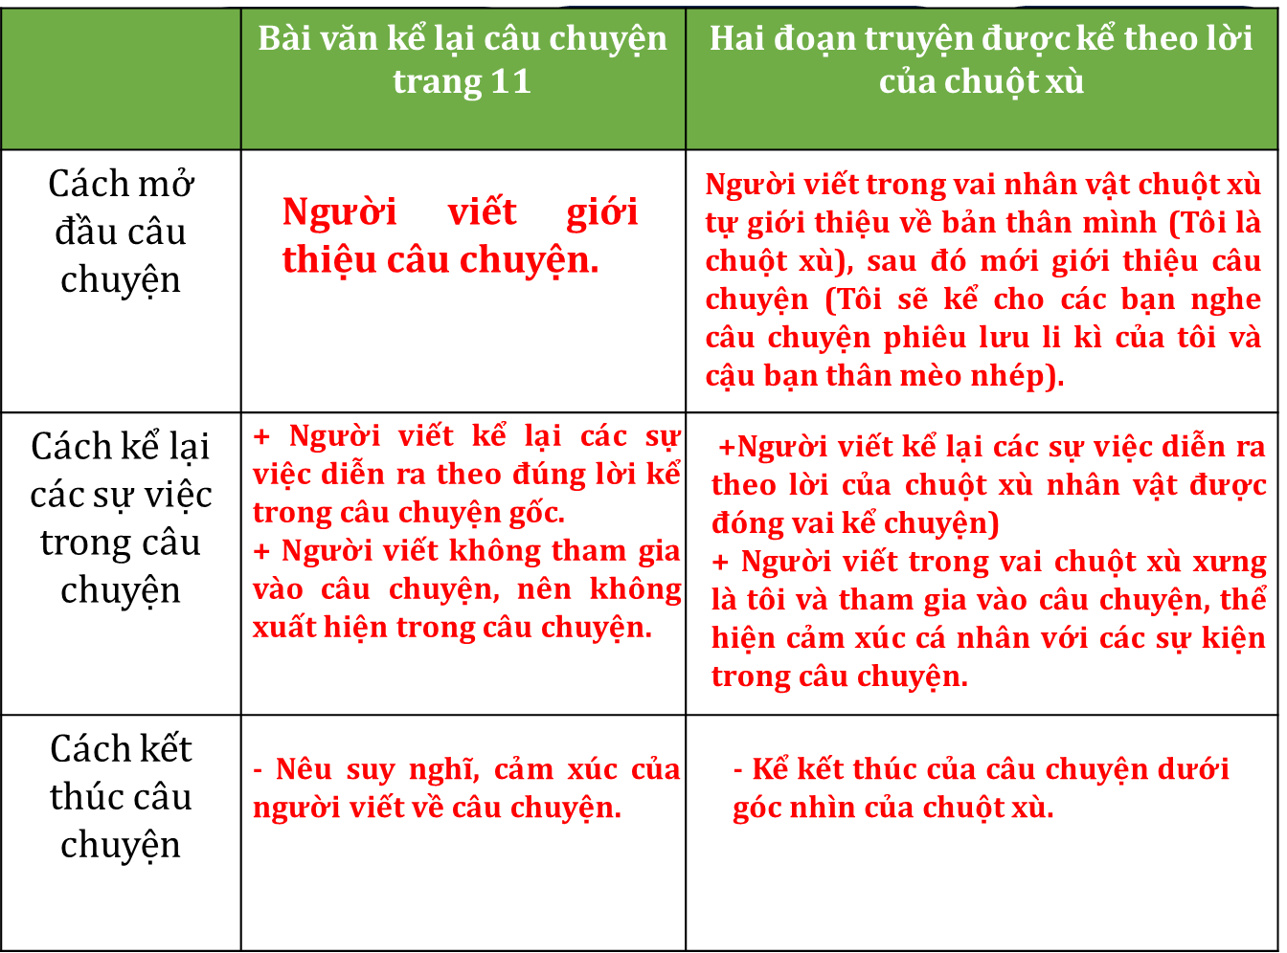  -Hs lắng nghe  - HS tự đọc thầm các gợi ý trong SGK, tìm ý trả lời theo gợi ý của GV (trước khi viết, trong khi viết).  + Trước khi viết bài văn đóng vai kể chuyện, cần chọn nhân vật để đóng vai và chọn từ ngữ tự xưng phù hợp (Ví dụ: nếu đóng vai bác ngựa trong câu chuyện Một chuyến phiêu lưu thì không thể tự xưng là “tớ” được vì bác ngựa đã lớn tuổi rồi).  + Trong khi viết bài văn đóng vai kể chuyện, cần giới thiệu, kể lại câu chuyện và kể kết thúc của câu chuyện theo cảm nhận của mình; cần bộc lộ cảm xúc phù hợp với nhân vật mình đóng vai.  Cần đảm bảo bài văn có đủ bố cục 3 phần: mở bài, thân bài, kết luận.- Các nhóm nhận xét.  - 1 HS đọc to Ghi nhớ, các HS khác đọc thầm theo.  - HS thi đua nói lại Ghi nhớ mà không cần nhìn sách
3. Vận dụng trải nghiệm.
- Mục tiêu:
+ Củng cố những kiến thức đã học trong tiết học để học sinh khắc sâu nội dung.
+ Từ việc tìm hiểu bài văn kể chuyện sáng tạo bằng cách đóng vai nhân vật để kể lại câu chuyện, nêu được những điểm cần lưu ý khi kể chuyện và viết bài văn.
+ Tạo không khí vui vẻ, hào hứng, lưu luyến sau khi học sinh bài học.
- Cách tiến hành:
- GV khích lệ HS chọn một nhân vật trong câu chuyện yêu thích và kể một đoạn truyện trong nhóm hoặc trước lớp.  – GV có thể tổ chức thành trò chơi: Đoán nhân vật (Tôi là ai? Ai đoán nhanh?...):  + 1 HS đóng vai một nhân vật và kể một đoạn truyện trước lớp, nhưng không được giới thiệu mình đang đóng vai nhân vật nào.  + Các HS khác (hoặc các nhóm) đoán HS đang đóng vai nhân vật nào, trong câu chuyện gì.  + HS (hoặc nhóm) đoán được nhanh và đúng sẽ chiến thắng.  - Mời HS nhận xét phần đóng vai kể chuyện của bạn và rút ra những bài học để đóng vai kể chuyện hay hơn, tự nhiên hơn, hấp dẫn hơn.  - Nhận xét chung cả lớp và tổng kết tiết học.  - Dặn dò bài về nhà. | - HS đóng vai kể trong nhóm hoặc trước lớp.  Có thể viết đoạn truyện vừa kể ra vở hoặc nháp.  - Cả lớp làm trọng tài: Nhận xét nhóm nào viết đúng, hay sẽ được chọn giải nhất, nhì , ba,…  - HS lắng nghe, rút kinh nghiệm.
IV. ĐIỀU CHỈNH SAU BÀI DẠY:
......................................................................................................................................................................................................................................................................................

Thứ sáu ngày 13 tháng 9 năm 2024
TOÁN
Bài 03. ÔN TẬP PHÂN SỐ (Tiết 1)
I. YÊU CẦU CẦN ĐẠT:
1. Năng lực đặc thù:
- HS viết và đọc được phân số chỉ phần đã tô màu của hình, nhận biết được phân số tối giản; rút gọn, quy đồng được mẫu số các phân số.
- HS vận dụng được việc rút gọn phân số để giải quyết tình huống.
- Phát triển năng lực lập luận, tư duy toán học và năng lực giao tiếp giải quyết vấn đề.
2. Năng lực chung.
- Năng lực tự chủ, tự học: lắng nghe, trả lời câu hỏi, làm bài tập.
- Năng lực giải quyết vấn đề và sáng tạo: tham gia trò chơi, vận dụng.
- Năng lực giao tiếp và hợp tác: hoạt động nhóm.
3. Phẩm chất.
- Phẩm chất nhân ái: Có ý thức giúp đỡ lẫn nhau trong hoạt động nhóm để hoàn thành nhiệm vụ.
- Phẩm chất chăm chỉ: Chăm chỉ suy nghĩ, trả lời câu hỏi; làm tốt các bài tập.
- Phẩm chất trách nhiệm: Giữ trật tự, biết lắng nghe, học tập nghiêm túc.
II. ĐỒ DÙNG DẠY HỌC
- Kế hoạch bài dạy, bài giảng Power point.
- SGK và các thiết bị, học liệu phụ vụ cho tiết dạy.

III. HOẠT ĐỘNG DẠY HỌC
Hoạt động của giáo viên | Hoạt động của học sinh
1. Khởi động:
- Mục tiêu: + Tạo không khí vui vẻ, khấn khởi trước giờ học.
+ Kiểm tra kiến thức đã học của học sinh ở bài trước.
- Cách tiến hành:
- GV cho học sinh thảo luận nhóm đôi: Viết một phân số, bạn đọc phân số, nói tử số và mẫu số của phân số đó. Đổi vai thực hiện, thống nhất kết quả.  - GV Nhận xét, tuyên dương.  - GV dẫn dắt vào bài mới | - HS chia sẻ trong nhóm đôi  - HS lắng nghe.
2. Luyện tập:
- Mục tiêu:
+ Viết và đọc được phân số chỉ phần đã tô màu của hình, nhận biết được phân số tối giản; rút gọn, quy đồng được mẫu số các phân số.
+ Vận dụng vào giải bài tập, bài toán thực tế có liên quan.
- Cách tiến hành:
Bài 1. (Làm việc nhóm 2) Viết rồi đọc phân số chỉ phần đã tô màu của mỗi hình dưới đây.  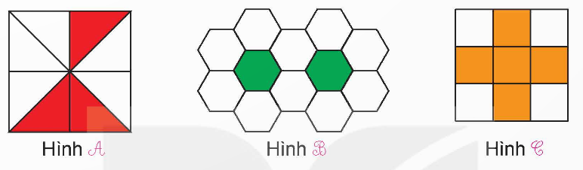  GV hướng dẫn cho HS làm vở phiếu nhóm  - GV nhận xét, tuyên dương.  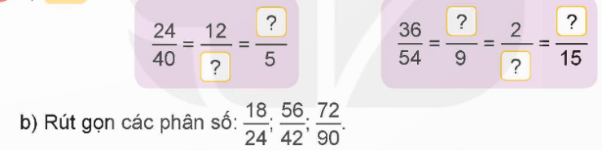  Bài 2: Số? (Làm việc cá nhân)  - GV cho HS làm việc cá nhân.  - GV cho HS trình bày kết quả, nhận xét lẫn nhau.  - GV Nhận xét, tuyên dương.  Bài 3: (Làm việc cá nhân). Chọn câu trả lời đúng.  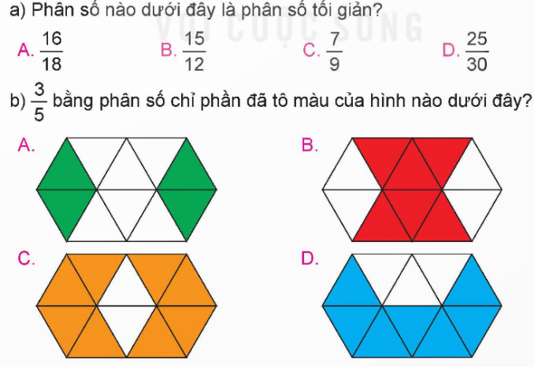  - Gọi HS nêu kết quả, HS nhận xét lẫn nhau  - GV Nhận xét, tuyên dương.  Bài 4: (Làm việc cá nhân). Quy đồng mẫu số các phân số  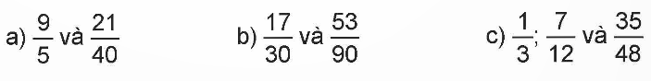  - GV nhận xét tuyên dương.  - Bài 5: (Làm việc nhóm). Tính?  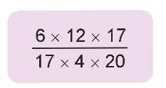  -Gv nhận xét, tuyên dương | - HS đọc yêu cầu, làm việc nhóm đôi.  - HS quan sát từng hình, trả lời câu hỏi: Mỗi hình (A, B, C) đã có mấy phần được tô màu?  – HS viết phân số chỉ phần đã tô màu của mỗi hình vào vở; đọc phân số đó cho bạn nghe; thống nhất kết quả.  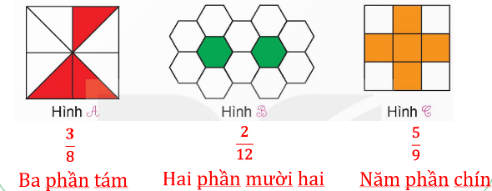  - HS làm bài cá nhân vào vở; đổi vở, chữa bài cho nhau.  - HS nói với nhau cách làm từng câu, thống nhất kết quả, báo cáo GV, được GV nhận xét.  - Đại diện một số nhóm chia sẻ cả lớp;  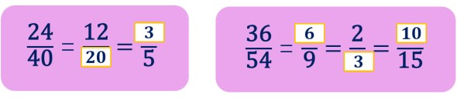  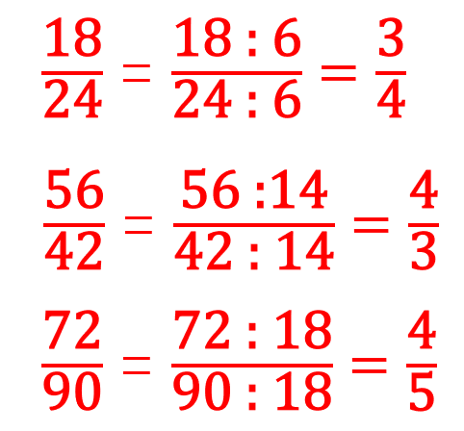  - HS làm bài cá nhân vào vở; đổi vở, chữa bài cho nhau, thống nhất kết quả.  - HS nói với nhau cách làm hay tại sao lại chọn C ở câu a; B ở câu b; được bạn nhận xét.  –Đại diện một số nhóm chia sẻ cả lớp;  (a) C; b) B).  - HS làm bài cá nhân vào vở; đổi vở, chữa bài cho nhau, nói với nhau cách làm; thống nhất cách làm và kết quả.  - Đại diện nhóm báo cáo và chia sẻ cách nhóm  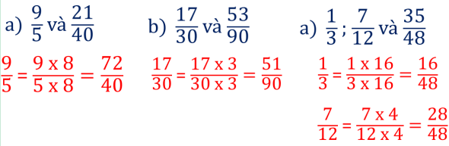  - HS thảo luận nhóm đôi rồi tính vào vở; nói với nhau cách làm, thống nhất kết quả.  - Đại diện một số nhóm chia sẻ cả lớp cách làm và kết quả  Đáp án: $\frac{9}{10}$
3. Vận dụng trải nghiệm.
- Mục tiêu:
+ Củng cố những kiến thức đã học trong tiết học để học sinh khắc sâu nội dung.
+ Vận dụng kiến thức đã học vào thực tiễn.
+ Tạo không khí vui vẻ, hào hứng, lưu luyến sau khi học sinh bài học.
- Cách tiến hành:
- GV nêu câu hỏi: Nghĩ ra 2 phân số trong đó một phân số có mẫu số chia hết cho mẫu số còn lại. Quy đồng mẫu số 2 phân số đó  - Nhận xét, tuyên dương | - Chia sẻ trong nhóm hoặc cả lớp  + Hs lắng nghe
IV. ĐIỀU CHỈNH SAU BÀI DẠY:
................................................................................................................................
................................................................................................................................

TIẾNG VIỆT
Tiết 4. ĐỌC MỞ RỘNG
Bài: ĐỌC CÂU CHUYỆN VỀ THẾ GIỚI TUỔI THƠ
I. YÊU CẦU CẦN ĐẠT.
1. Năng lực đặc thù:
- Tìm đọc câu chuyện về thế giới tuổi thơ
- Biết trao đổi, chia sẻ với bạn về nội dung câu chuyện đã đọc; nhớ tên những câu chuyện của tác giả yêu thích và kể lại cho người thân.
- Phát triển năng lực ngôn ngữ.
- Biết vận dụng kiến thức từ bài học để vận dụng vào thực tiễn: Rèn luyện thói quen đọc sách và biết thể hiện suy nghĩ, cảm xúc của mình về câu chuyện đã đọc.
2. Năng lực chung:
- Năng lực tự chủ, tự học: Tích cực học tập, tiếp thu kiến thức để thực hiện tốt nội dung bài học.
- Năng lực giải quyết vấn đề và sáng tạo: Tự tin, mạnh dạn, biết trao đổi nhận xét trong giao tiếp.
- Năng lực giao tiếp và hợp tác: Nâng cao kĩ năng nói và nghe trong giao tiếp.
3. Phẩm chất:
- Phẩm chất yêu nước: Biết yêu quê hương, đất nước qua quan sát và tìm hiểu các hình ảnh trong bài.
- Phẩm chất nhân ái: Thông qua bài học, biết lắng nghe và nhận xét về bạn.
- Phẩm chất chăm chỉ: Có ý thức tự giác trong học tập, trò chơi và vận dụng.
- Phẩm chất trách nhiệm: Biết giữ trật tự, lắng nghe và học tập nghiêm túc.
II. ĐỒ DÙNG DẠY HỌC.
- Kế hoạch bài dạy, bài giảng Power point.
- SGK và các thiết bị, học liệu phụ vụ cho tiết dạy.
III. HOẠT ĐỘNG DẠY HỌC.
Hoạt động của giáo viên | Hoạt động của học sinh
1. Khởi động:
- Mục tiêu:
+ Tạo không khí vui vẻ, khấn khởi trước giờ học.
+ Kiểm tra kiến thức đã học của học sinh ở bài trước.
- Cách tiến hành:
- GV mở bài hát về tuổi thơ để khởi động vào bài học.  - GV dẫn dắt vào bài mới | - HS vận động theo bài hát  - HS lắng nghe.
2. Hoạt động.
- Mục tiêu:
+ Tìm đọc câu chuyện về thế giới tuổi thơ, viết được phiếu đọc sách theo mẫu.
+ Biết trao đổi, chia sẻ với bạn về nội dung câu chuyện đã đọc; nhớ tên những câu chuyện của tác giả yêu thích và kể lại cho người thân.
+ Phát triển năng lực ngôn ngữ.
- Cách tiến hành:
1: Đọc câu chuyện về thế giới tuổi thơ  - GV mời HS nêu yêu cầu bài tập 1.  + Gợi ý:  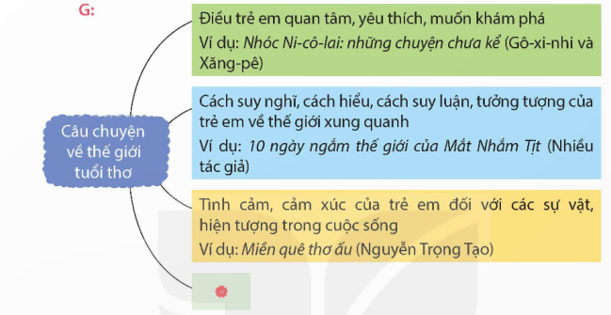  - GV hướng dẫn HS thực hiện yêu cầu bài tập giới thiệu câu chuyện mình đã đọc tên truyện, tên tác giả đọc ở đâu...  - GV giao nhiệm vụ cho HS suy nghĩ, thực hiện theo hướng dẫn.  - Mời một số nhóm trình bày kết quả thảo luận.  - Mời HS khác nhận xét.  - GV nhận xét, tuyên dương, bổ sung. |  | - 1 HS đọc yêu cầu bài tập 1.  + Em tìm đọc câu chuyện về thế giới tuổi thơ qua sách báo, internet,…  - HS lắng nghe, suy nghĩ.  - HS thảo luận theo nhóm 2.  - HS chia sẻ trước lớp  - HS nhận xét bạn mình.  - Lắng nghe rút kinh nghiệm.
2: Viết phiếu đọc sách theo mẫu.  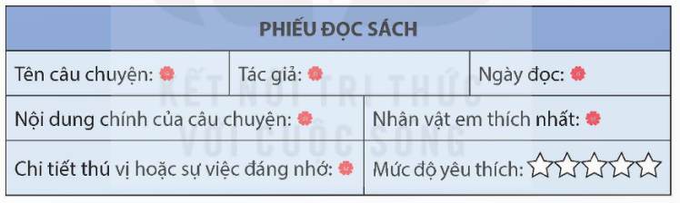  - GV yêu cầu HS đọc yêu cầu bài 2.  - GV giao nhiệm vụ làm việc theo nhóm 2 thực hiện yêu cầu bài tập 2.  - Viết lại câu chuyện vừa giới thiệu ở bài tập 1 của mình vào phiếu gợi ý.  - GV mời các nhóm trình bày kết quả.  - GV yêu cầu các nhóm khác nhận xét.  - GV nhận xét, tuyên dương  3. Trao đổi với bạn về nội dung câu chuyện mà em đã đọc.  Hs trao đổi với các bạn về nội dung câu chuyện đã đọc (VD: Kể tóm tắt câu chuyện và giới thiệu về nhân vật chính? Nêu điều thú vị về thế giới tuổi thơ được thể hiện trong câu chuyện? Chia sẻ những điều em học tập được về cách kể chuyện,... |  | - HS đọc yêu cầu bài tập 2.  - Các nhóm làm việc theo yêu cầu.  + HS trong lớp chia sẻ những nội dung đã ghi trong phiếu đọc sách với các bạn.  + HS ghi chép các thông tin cơ bản vào phiếụ đọc sách hoặc có thể trao đổi về nhân vật, năng khiếu của nhân vật trong câu chuyện theo nhóm.  + HS chia sẻ trong nhóm, ghi vào phiếu đọc sách các thông tin cơ bản trong phiếu và những lí do yêu thích câu chuyện.  - Đại diện nhóm trình bày.  - Các nhóm nhận xét cho nhau.  - Lớp Theo dõi bổ sung.  HS làm việc nhóm 3 hoặc nhóm 4, giới thiệu về tác giả cuốn sách, những câu chuyện trong sách,...  - Lớp theo dõi nêu ý kiến bổ sung
3. Vận dụng trải nghiệm
- Mục tiêu:
+ Củng cố những kiến thức đã học trong tiết học để học sinh khắc sâu nội dung.
+ Biết vận dụng kiến thức từ bài học để vận dụng vào thực tiễn: Tự tin, mạnh dạn, biết trao đổi nhận xét trong giao tiếp.
+ Tạo không khí vui vẻ, hào hứng, lưu luyến sau khi học sinh bài học.
- Cách tiến hành:
- GV trao đổi những về những hoạt động HS yêu thích trong bài  - GV cho HS thực hiện:  + Kể cho người thân nghe câu chuyện về thế giới tuổi thơ mà em đã đọc hoặc đã nghe.  + Cùng người thân nhận xét về các nhân vật, sự việc trong câu chuyện.  - Nhận xét, đánh giá tiết dạy.  - Dặn dò HS ôn bài 2 và đọc trước bài 3. | - HS trả lời theo ý thích của mình.  - HS lắng nghe, thực hiện.  - HS lắng nghe
IV. ĐIỀU CHỈNH SAU BÀI DẠY:
……………………………………………..................................................................................................................................................................................................................

KHOA HỌC
Bài 1. ĐẤT VÀ BẢO VỆ MÔI TRƯỜNG ĐẤT (Tiết 2)
I. YÊU CẦU CẦN ĐẠT:
1. Năng lực đặc thù:
- HS nêu được nguyên nhân, tác hại của ô nhiễm đất và các biện pháp phòng chống ô nhiễm đất.
- HS nêu được một số việc làm nhằm góp phần phòng chống ô nhiễm đất ở gia đình và địa phương.
2. Năng lực chung:
- Năng lực giao tiếp, hợp tác: Trao đổi, thảo luận để thực hiện các nhiệm vụ học tập. Xác định nhiệm vụ của nhóm, trách nhiệm của bản thân đưa ra ý kiến đóng góp hoàn thành nhiệm vụ của chủ đề.
- Năng lực giải quyết vấn đề: Sử dụng các kiến thức đã học ứng dụng vào thực tế, tìm tòi, phát hiện giải quyết các nhiệm vụ trong cuộc sống.
- Năng lực tự học: HS chủ động hoàn thành các nhiệm vụ học tập.
3. Phẩm chất:
- Phẩm chất chăm chỉ: HS chủ động hoàn thành các nhiệm vụ học tập.
- Phẩm chất trách nhiệm: HS có trách nhiệm với công việc chung của nhóm.
- Phẩm chất trung thực: trung thực trong thực hiện giải bài tập, thực hiện nhiệm vụ, ghi chép và rút ra kết luận.
- Yêu thích môn học, sáng tạo, có niềm hứng thú, say mê tìm tòi khoa học.
- Nhân ái, tôn trọng, giúp đỡ bạn cùng tiến bộ.
* Tích hợp PCBMVN
II. ĐỒ DÙNG DẠY HỌC:
1. GV:
- TV, máy tính, bảng phụ, bài giảng PPT, phấn màu, tranh ảnh, clip về ô nhiễm đất, xói mòn đất, một số đồ dùng thí nghiệm.
2. HS:
- Bút dạ, một số khối đất khô và lọ nước có miệng rộng để dễ quan sát.
III. CÁC HOẠT ĐỘNG DẠY - HỌC:
Hoạt động của giáo viên | Hoạt động của học sinh
A. Khởi động:
a) Mục tiêu:
- Tạo cảm xúc vui tươi, hứng thú của HS trước giờ học.
- Nhắc lại kiến thức cũ, giới thiệu bài mới.
b) Cách thực hiện:
- GV cho HS chia sẻ:  + Đất gồm những thành phần nào?  + Nêu vai trò của đất đối với đời sống thực vật, động vật, con người.  - GV cho nhận xét và giới thiệu bài. | - HS chia sẻ.  - HS lắng nghe.
B. Khám phá:
a) Mục tiêu:
- HS nêu được nguyên nhân, tác hại của ô nhiễm đất và các biện pháp phòng chống ô nhiễm đất.
b) Cách thực hiện:
2. Ô nhiễm đất và biện pháp phòng chống ô nhiễm đất  * Nguyên nhân gây ô nhiễm đất  - GV yêu cầu HS quan sát tranh, thảo luận theo nhóm nêu các nguyên nhân gây ô nhiễm đất.  + Nêu tác hại của đất bị ô nhiễm đối với đời sống con người.  - GV gọi HS chia sẻ.  - GV cho nhận xét.  * Biện pháp phòng chống ô nhiễm đất  - GV yêu cầu HS thảo luận và nêu một số biện pháp phòng chống ô nhiễm đất.  + Nêu một số biện pháp khác để phòng chống ô nhiễm đất.  - GV gọi HS chia sẻ.  - GV cho nhận xét. | - HS quan sát tranh, thảo luận theo nhóm và nêu:  + Đất nhiễm chất thải, rác thải khó phân hủy.  + Đất chứa nhiều chất độc hại do thuốc trừ sâu, phân bón hóa học, ...  + Đất nhiễm mặn do nước biển dâng cao, ...  + Đất bị ô nhiễm chứa ít chất dinh dưỡng, làm cho cây cối bị khô cằn, kém phát triển, …  - HS chia sẻ, HS khác bổ sung cho bạn.  - HS lắng nghe.  - HS thảo luận và nêu.  + Làm đập ngăn nước mặn, sử dụng thuốc trừ sâu, thuốc bảo vệ thực vật hữu cơ; phân loại rác từ nguồn, xử lí chất thải sinh hoạt, công nghiệp trước khi đưa ra môi trường, …  + HS nêu.  - HS chia sẻ, HS khác bổ sung cho bạn.  - HS lắng nghe.
C. Hoạt động thực hành, luyện tập
a) Mục tiêu:
- HS nêu được một số việc làm nhằm góp phần phòng chống ô nhiễm đất ở gia đình và địa phương.
- HS đề xuất, vận động mọi người và thực hiện được những việc làm để bảo vệ môi trường đất.
b) Cách tiến hành:
- GV cho HS thảo luận theo nhóm về các ND:  + Nêu những tác hại của đất bị ô nhiễm đối với con người, thực vật, nguồn nước, …  - GV cho HS chia sẻ kết quả thảo luận.  - GV cho nhận xét kết quả, tuyên dương HS tích cực. | - HS thảo luận theo nhóm rồi chia sẻ:  + Với con người: ảnh hưởng trực tiếp, gián tiếp đến sức khỏe của con người.  Với thực vật: đất bị ô nhiễm làm cho thực vật sinh trưởng và phát triển kém.  Với nguồn nước: chất độc hại từ đất thấm vào nguồn nước, làm ô nhiễm nguồn nước.  - HS chia sẻ trước lớp, HS khác bổ sung cho bạn.  - HS lắng nghe.
D. Vận dụng, trải nghiệm:
a) Mục tiêu:
- HS củng cố kiến thức sau bài học.
- Tạo không khí vui vẻ, hào hứng, lưu luyến sau bài học.
b) Cách tiến hành:
- GV cho HS chia sẻ trước lớp:  + Nêu những việc mà em cùng người thân đã làm để góp phần bảo vệ môi trường đất.  * Tích hợp PCBMVN  - GV cho HS chia sẻ trước lớp.  - GV nhận xét, tuyên dương HS tích cực tham gia các hoạt động học tập.  - GV dặn HS xem và chuẩn bị trước bài sau. | - HS chia sẻ trước lớp:  + Em cùng bố mẹ trồng cây xanh, quyên góp tiền ủng hộ các dự án trồng rừng, hạn chế vứt rác thải bừa bãi, …  - HS chia sẻ trước lớp.  - HS lắng nghe.  - HS lắng nghe, tiếp nhận nhiệm vụ.
IV. ĐIỀU CHỈNH SAU TIẾT DẠY:
..................................................................................................................................
..................................................................................................................................
BUỔI CHIỀU
LỊCH SỬ - ĐỊA LÝ
BÀI 1. VỊ TRÍ ĐỊA LÍ, LÃNH THỔ, ĐƠN VỊ HÀNH CHÍNH, QUỐC KÌ, QUỐC HUY, QUỐC CA CỦA VIỆT NAM (Tiết 2)
I.YÊU CẦU CẦN ĐẠT
1. Năng lực đặc thù:
- Xác định được vị trí địa lí của Việt Nam trên bản đồ hoặc lược đồ.
- Trình bày được ảnh hưởng của vị trí địa lí đối với tự nhiên và hoạt động sản xuất.
- Mô tả được hình dạng lãnh thổ phần đất liền của Việt Nam.
- Nêu được số lượng đơn vị hành chính của Việt Nam, kể được tên một số tỉnh, thành phố của Việt Nam.
- Nêu được ý nghĩa của Quốc kì, Quốc huy, Quốc ca của Việt Nam.
2. Năng lực chung:
- Tự chủ và tự học: sưu tầm tư liệu, tìm hiểu 5 thành phố trực thuộc Trung ương của Việt Nam.
- Giao tiếp và hợp tác: làm việc nhóm, trình bày kết quả thực hiện nhiệm vụ học tập.
3. Phẩm chất:
- Yêu nước : Yêu quý và tự hào về đất nước Việt Nam.
- Chăm chỉ: Hoàn thành đầy đủ nhiệm vụ học tập và luôn tự giác tìm hiểu, khám phá tri thức liên quan đến nội dung bài học.
II. ĐỒ DÙNG DẠY HỌC
- Bản đồ khu vực Đông Nam Á
- Một số hình ảnh có sự xuất hiện Quốc kì và Quốc huy nước Cộng hoà xã hội chủ nghĩa Việt Nam.
- Một số hình ảnh minh hoạ về ảnh hưởng của vị trí địa lí đối với tự nhiên và hoạt động sản xuất.
III. CÁC HOẠT ĐỘNG DẠY HỌC
Hoạt động của giáo viên | Hoạt động của học sinh
A. Khởi động  *Tổ chức dưới dạng trò chơi “Phóng viên”. VD:  1) Việt Nam nằm ở khu vực nào?  2) Phần đất liền của Việt Nam có đặc điểm gì?  3) Phần đất liền tiếp giáp với những nước nào?  4) Vị trí địa lí phần đất liền có ảnh hưởng đối với tự nhiên và hoạt động sản xuất ở Việt Nam.  5) Kể tên thành phố trực thuộc Trung ương.  6) Nêu ý nghĩa của quốc kì (quốc huy, quốc ca) của Việt Nam…. | *Hoạt động cả lớp  - HS xung phong làm phóng viên để thực hiện cuộc phỏng vấn.
- Gv nhận xét và dẫn vào bài học.  B. Luyện tập  *Mục tiêu: Củng cố kiến thức, kĩ năng đã học.  *Cách tiến hành:  - Gv hướng dẫn HS làm việc theo nhóm 6 để thực hiện yêu cầu sau:  + Xác định và mô tả vị trí địa lí của Việt Nam trên bản đồ khu vực Đông Nam Á.  + Hãy vẽ sơ đồ về ảnh hưởng của vị trí địa lí đối với tự nhiên và hoạt động sản xuất ở Việt Nam theo gợi ý trang 9 SGK.  - Giáo viên nhận xét, chốt: Ảnh hưởng của vị trí địa lí do tự nhiên và hoạt động sản xuất:  +Tự nhiên: Thiên nhiên phong phú và đa dạng. Nhiều thiên tai, biến đổi khí hậu.  + Hoạt động sản xuất phát triển nhiều ngành kinh tế. Thuận lợi trong việc giao lưu với các nước.  * GV chiếu một số hình ảnh minh hoạ về ảnh hưởng của vị trí địa lí đối với tự nhiên và hoạt động sản xuất.  - Cho HS liên hệ địa lí địa phương: đặc điểm về vị trí, tự nhiên và các hoạt động sản xuất của tỉnh Hải Dương.  - Vận dụng, trải nghiệm:  *Mục tiêu: Vận dụng kiến thức, kĩ năng đã học vào thưc tiễn.  *Cách tiến hành:  - Cho HS chọn 1 trong 2 nhiệm vụ:  + NV1: Ở trường học, em tham gia lễ Chào cờ và hát Quốc ca khi nào?  Hãy cho biết cảm nghĩ của em khi đó.  + NV2: Sưu tầm tư liệu và đóng vai hướng dẫn viên giới thiệu về một trong 5 thành phố trực thuộc Trung ương của Việt Nam.  - Giáo viên nhận xét, chốt kiến thức.  - GV chiếu một số hình ảnh lễ chào cờ của trường mình | - HS lắng nghe  - Thảo luận nhóm 6  - HS thực hiện.  - Học sinh trình bày kết quả làm việc trước lớp.  - Học sinh khác nhận xét.  - HS quan sát.  - HS liên hệ.  - Chia lớp theo 2 nhóm sở thích.  - HS thảo luận, trình bày trong nhóm.  - Đại diện một số nhóm trình bày trước lớp.  (VD: Là HS tiểu học em thường tham gia lễ Chào cờ và hát Quốc ca vào thứ hai hằng tuần. Em cảm thấy rất thiêng liêng, tự hào khi trang nghiêm chào cờ Tổ Quốc và cất tiếng hát Quốc ca trong ngày đầu tuần….)  - Học sinh khác nhận xét.  - Học sinh quan sát.
* Củng cố - Dặn dò  - Nêu một số đặc điểm về vị trí địa lí, lãnh thổ của nước ta.  - Quốc kì của Việt Nam thường xuất hiện ở đâu? Người dân treo quốc kì vào những dịp nào?  - GV nhận xét tiết học và dặn HS chuẩn bị tiết sau. | -HS nêu.  -HS thực hiện.
IV. ĐIỀU CHỈNH SAU TIẾT DẠY:
………………………………………….................................................................
HOẠT ĐỘNG TRẢI NGHIỆM
Chủ đề 1: TỰ HÀO TRUYỀN THỐNG TRƯỜNG EM
Sinh hoạt lớp: KẾ HOẠCH THAM GIA TỔ CHỨC SỰ KIỆN
PHÁT HUY TRUYỀN THỐNG TRƯỜNG EM
I. YÊU CẦU CẦN ĐẠT
1. Năng lực đặc thù:
- Tự nhận thấy những ưu khuyết điểm của bản thân trong tuần. Có hướng sửa chữa và phấn đấu cho tuần sau, có ý thức phê, tự phê và xây dựng tập thể tốt
- Xây dựng kế hoạch tổ chức sự kiện Phát huy truyền thống trường em.
2. Năng lực chung:
- NL Tự chủ và tự học, NL giao tiếp và hợp tác, NL giải quyết vấn đề và sáng tạo, NL thiết kế và tổ chức hoạt động.
3. Phẩm chất: Chăm chỉ, trách nhiệm, yêu nước.
* Tích hợp ATGT: Bài 1. Điều khiển xe đạp chuyển hướng an toàn
II. ĐỒ DÙNG DẠY – HỌC
1. Giáo viên: Bài hát Ở trường cô dạy em thế.
2. Học sinh: Giấy A3, bút màu,
III. CÁC HỌAT ĐỘNG DẠY – HỌC CHỦ YẾU
Hoạt động của giáo viên | Hoạt động của học sinh
A. Khởi động:  - Cho HS khởi động theo bài hát: “Ở trường cô dạy em thế”.  - Cho HS chia sẻ ND bài hát.  + Trong bài hát cô giáo đã dạy các bạn nhỏ điều gì ?  + Trong những năm qua nhà trường đã có rất nhiều các anh chị đạt được nhiều giải cao trong các kì thi, điều đó thể hiện truyền thống gì của trường ta ?  - Nhận xét, kết nối vào bài. | - Thực hiện.  - Chia sẻ.  * Dự kiến kết quả:  + Cô dạy đọc, viết và tính toán.  + Truyền thống hiếu học.
B. Khám phá:
a) Mục tiêu:
-Tự nhận thấy những ưu khuyết điểm của bản thân trong tuần. Có hướng sửa chữa và phấn đấu cho tuần sau, có ý thức phê, tự phê và xây dựng tập thể tốt
- Xây dựng kế hoạch tổ chức sự kiện Phát huy truyền thống trường em.
b) Cách tiến hành:  HĐ1: Sinh hoạt lớp  Hoạt động 1: Đánh giá kết quả cuối tuần. (Làm việc theo tổ)  - GV mời lớp trưởng điều hành phần sinh hoạt cuối tuần: Đánh giá chung kết quả hoạt động cuối tuần.  - Nhận xét chung  * Hoạt động 2: Kế hoạch tuần tới. (Làm việc nhóm 4 hoặc theo tổ)  - GV yêu cầu lớp trưởng (hoặc lớp phó học tập) triển khai kế hoạch hoạt động tuần tới. Yêu cầu các nhóm (tổ) thảo luận, nhận xét, bổ sung các nội dung trong kế hoạch.  - Cho HS thảo luận theo tổ: Xem xét các nội dung trong tuần tới, bổ sung nếu cần.  - Lớp trưởng báo cáo kết quả thảo luận kế hoạch và mời GV nhận xét, góp ý.  - Cho cả lớp biểu quyết hành động bằng giơ tay.  HĐ2: Kế hoạch tham gia tổ chức sự kiện phát huy truyền thống trường em  * Thảo luận xây dựng kế hoạch tổ chức sự kiện Phát huy truyền thống trường em.  - GV tổ chức cho HS thảo luận nhóm về xây dựng kế hoạch tổ chức sự kiện Phát huy truyền thống trường em trên khổ giấy A3.  - GV gợi ý thêm cho HS một số nội dung  + Lựa chọn các hình thức thể hiện kế hoạch (Sơ đồ tư duy, mảnh ghép,…)  + Mục đích tổ chức.  + Nội dung các công việc.  + Tổ/nhóm phụ trách từng công việc.  + Thời gian thực hiện từng công việc.  - GV đại diện 2-3 nhóm chia sẻ kết quả thảo luận nhóm.  Hoạt động 2: Trao đổi để thống nhất về kế hoạch  - GV tổ chức cho cá nhân HS trao đổi để thống nhất kế hoạch.  - GV cùng HS cả lớp thống nhất kế hoạch ( Tổng kết thành kế hoạch chung của lớp)  - GV nhận xét và tổng kết hoạt động.  C. Vận dụng, trải nghiệm:  - Cho HS tóm tắt lại những nội dung chính của bài học.  - Hướng dẫn HS:  + Chia sẻ và chuẩn bị kế hoạch tổ chức sự kiện Phát huy truyền thống trường em cùng với người thân.  - GV nhận xét, đánh giá sự tham gia của HS trong giờ học, khen ngợi những HS tích cực; nhắc nhở, động viên những HS còn chưa tích cực, nhút nhát. Cho HS chia sẻ cảm xúc sau tiết học.  * Tích hợp ATGT: Bài 1. Điều khiển xe đạp chuyển hướng an toàn. | - Lớp trưởng mời các tổ thảo luận, tự đánh giá kết quả kết quả hoạt động trong tuần:  + Sinh hoạt nền nếp.  + Thi đua của đội cờ đỏ tổ chức.  + Kết quả hoạt động các phong trào.  + Một số nội dung phát sinh trong tuần.  - Lớp trưởng mời Tổ trưởng các tổ báo cáo.  - Lớp trưởng tổng hợp kết quả và mời GVCN nhận xét chung.  - Lắng nghe, tiếp thu.  - Thực hiện.  * Dự kiến kế hoạch tuần tới  + Thực hiện nền nếp trong tuần.  + Thi đua học tập tốt theo chấm điểm của đội cờ đỏ.  + Thực hiện các hoạt động các phong trào.  + Phát huy các ưu điểm và khác phục các nhược điểm trong tuần.  - Thực hiện.  -Thực hiện.  - Thực hiện.  - Thực hiện  - HS lắng nghe.  - HS chia sẻ.  - Thực hiện.  - Thực hiện  - Lắng nghe.  - Lắng nghe, nhận nhiệm vụ.  - Lắng nghe rút kinh nghiệm.  - Lắng nghe
- Dặn dò HS:  + Khắc phục một số nội dung còn hạn chế. Phát huy những ưu điểm đã đạt.  + Chuẩn bị tổ chức sự kiện Phát huy truyền thống trường em theo kế hoạch đã xây dựng.  + Chuẩn bị trước Chủ đề 1 – Tuần 2. | - Lắng nghe, nhận nhiệm vụ.
IV. ĐIỀU CHỈNH SAU TIẾT DẠY
………………………………………………………………………………………
………………………………………………………………………………………

